分 类 号 TP391 学 号 M201472819

学校代码 10487 密 级

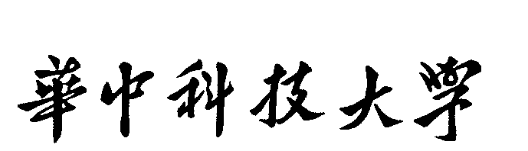

**硕士学位论文**

**基于三维线段的网格规整方法研究**

|  |  |
| --- | --- |
| 学位申请人 | ： 郑晓斌 |
| 学科专业 | ： 计算机应用技术 |
| 指导教师 | ： 管涛 教授 |
| 答辩日期 | ： 2017年5月25日 |

**A Thesis Submitted in Partial Fulfillment of the Requirements**

**for the Degree of Master of Engineering**

**Research on Methods of Mesh Regularization Based on 3D Line Segment**

Candidate ：***

Major ：Computer Application Technology

Supervisor：Prof. **

**Huazhong University of Science and Technology**

**Wuhan 430074, P.R.China**

**May, 2017**

**独创性声明**

本人声明所呈交的学位论文是我个人在导师指导下进行的研究工作及取得的研究成果。尽我所知，除文中已经标明引用的内容外，本论文不包含任何其他个人或集体已经发表或撰写过的研究成果。对本文的研究做出贡献的个人和集体，均已在文中以明确方式标明。本人完全意识到，本声明的法律结果由本人承担。

学位论文作者签名：

日期：    年   月   日

**学位论文版权使用授权书**

本学位论文作者完全了解学校有关保留、使用学位论文的规定，即：学校有权保留并向国家有关部门或机构送交论文的复印件和电子版，允许论文被查阅和借阅。本人授权华中科技大学可以将本学位论文的全部或部分内容编入有关数据库进行检索，可以采用影印、缩印或扫描等复制手段保存和汇编本学位论文。

保密□，在_____年解密后适用本授权书。

本论文属于

不保密□。

（请在以上方框内打“√”）

学位论文作者签名：                   指导教师签名：

日期：    年  月   日              日期：    年   月  日

# 摘要

基于无序图像集的三维建模方法由于设备成本低、视觉效果强、无需人工干预等优点，已经被广泛运用于三维地图、城市规划、游戏、视频等各行各业中。然而，在建模过程中会产生大量的噪点，这将导致重建后的三角网格模型中具有直线特征的边缘参差不齐，无法展现锐利平直的边缘直线结构，影响重建模型的视觉效果。

为了增强重建模型的视觉效果，提出了基于三维线段的三角网格模型规整方法。三角网格模型规整方法包含两个关键步骤：三维线段模型的简化、三维约束结构的构造。对于三维线段模型的简化，首先使用区域生长算法检测三角网格模型的平面区域，然后提取平面区域的轮廓线段，利用轮廓线段保留三维线段模型中与轮廓线段相关的三维线段，过滤掉其余三维线段。对于三维约束结构的构造，首先结合三角网格模型获取三维线段间端点的相对位置关系，然后利用端点间的相对位置关系调整三维线段间的相对关系，从而构造三维约束结构。在原始的三角网格模型和简化后的三角网格模型中嵌入三维约束结构，针对网格模型的边缘参差不齐的顶点进行规整，使得网格模型边缘锐利平直的直线结构得到恢复。

实验结果表明，基于三维线段的网格模型规整方法，可以明显恢复网格模型中参差不齐的边缘，保留边缘锐利平直的边缘直线结构，增强重建模型的视觉效果。

**关键词：**三维线段，三角网格，约束结构，网格规整

# Abstract

The 3D modeling based on the disordered image due to equipment low cost, strong visual effect, no artificial intervention, has been more and more broadly used in 3D mapping, city planning, games, video and other industries. However, the modeling process will produce a lot of noise, which will lead to having linear feature triangle mesh model reconstruction in the edge of uneven cannot show sharp straight edge structure, affecting the visual effects of the reconstruction mesh model.

In order to enhance the model’s visual effect, we proposed a triangular mesh regularizing method based on 3D lines. The triangle mesh regularization includes two key steps: simplification of 3D lines, construct three-dimensional constraint structure. For simplifying 3D lines, firstly, we use region-growing algorithm to detect planar region of triangular mesh model, and then extract the contour line of planar region, using contour line filtering the edge of the 3D line segment. For construct 3D constraint structure, firstly, we get the topological relations between 3D lines with triangular mesh model, and then using the relative topology relations to construct 3D constraint structure. The 3D constraint structure embedded in the triangular mesh and simplified mesh which can preserve the edge sharp straight.

Experimental results show that the method based on 3D lines can resume in the model of uneven edges, sharp straight edge and enhance the visual effects of the reconstruction mesh model.

**Keywords:** 3D lines, triangle mesh, constraint structure, mesh regularization

# 目录

摘要 I

Abstract II

1 绪论

1.1 研究目的及意义 (1)

1.2 国内外研究现状 (2)

1.3 研究目标及所做的工作 (8)

1.4 论文的组织结构 (8)

2 三维线段模型的简化

2.1 三角网格模型的平面代理检测 (10)

2.2 三维线段的过滤 (14)

2.3 实验结果与分析 (21)

2.4 本章小结 (32)

3 三角网格模型的规整

3.1 三角网格的规整算法 (35)

3.2 三角网格的规整算法流程 (41)

3.3 实验结果与分析 (43)

3.4 本章小结 (50)

4 三角网格模型的简化

4.1 Garland算法 (51)

4.2 改进的Garland算法 (53)

4.3 实验结果与分析 (57)

4.4 本章小结 (66)

5 总结与展望

5.1 全文总结 (67)

5.2 存在的问题 (67)

5.3 研究展望 (68)

致谢 (69)

参考文献 (70)

# 绪论

## 研究目的及意义

基于无序图像集的三维建模方法由于自动化程度高、视觉效果强、设备成本低等优点，广泛应用于三维地图、城市规划、虚拟现实、游戏等各行各业中。目前，基于图像集重建的三维模型主要有三种表现形式：基于点云的三维模型，基于三角面片的三维模型，基于三维线段的三维模型。基于点云的三维模型分为稀疏点云模型和稠密点云模型。稀疏点云模型[1]包含少量的点云信息，重建效果不够真实。通过对稀疏点云进行扩散，获得大量的稠密点云信息，生成稠密点云模型[2]，但是离散的点云无法呈现顶点之间的拓扑关系。基于三角面片的三维模型[3]由稠密点云模型三角剖分[4]获得，主要用来展现重建模型的曲面结构。基于三维线段的三维模型[5]通过无序图像集生成，主要表现三维模型的线段特征。虽然通过国内外学者的不断研究，基于三角面片的三维模型方法已趋近于成熟，然而依然存在一些不足之处需要改良。由图像集生成的点云模型会产生大量的噪点，这些噪点导致生成的三维模型的场景物体轮廓边缘参差不齐。尤其是对于一些有锐利平直的边缘结构的物体，参差不齐的轮廓边缘无法展现出图像中物体的边缘直线结构，丢失物体的直线特征，影响三维模型的真实感。现阶段，采集图像的设备工艺具有较高的水平，使用摄像机获取的图像分辨率越来越高，导致重建的三维模型数据量相当巨大，不利于模型的在线绘制和数据快速传输。因而需要简化数据量庞大的三维模型，现有的模型简化算法虽然可以有效地简化三维模型，但是对于含有边缘直线结构的场景物体并没有很好的检测和保留边缘直线特征。基于三维线段的三维模型有效的克服了边缘噪点，抽取场景物体的边缘直线特征，很好的保留了场景物体的边缘直线结构。因此，如何利用三维线段模型保留三维网格模型和简化的三维网格模型中物体的边缘直线结构是一个值得解决的问题。

本课题从三维线段模型着手，结合三维线段模型的直线特征，分别对三角网格模型和简化的三角网格模型中物体边缘直线结构进行规整和保留，并结合现有的建模算法形成一个三角网格规整系统。该系统能够有效地保留三角网格模型和简化的三角网格模型的物体边缘直线结构，弥补了场景物体缺失的直线特征，很好的展现物体的锐利平直的轮廓线段，加强了场景模型的真实感。

## 国内外研究现状

近几十年来，由于三维建模技术日渐成熟，三维建模技术被广泛地应用于三维地图、娱乐、游戏、3D打印等各行各业中。利用不同视角的二维图像生成的三维场景模型，属于多视点立体重构[6](Multi-View Stereo, MVS)的研究范畴。三维场景模型的表示方式有三种：三维点云模型，三角网格模型，三维线段模型。三维点云模型只包括顶点的三维坐标信息。三角网格模型包括顶点和三角面索引的信息，三维线段模型包括顶点和线段索引的信息。下面以三角网格模型和三维线段模型为研究对象，主要从三角网格模型重建、三维线段模型重建、三角网格模型简化三个方面，对国内和国外的研究状况进行概述。

### 三角网格模型重建

基于图像集的三角网格模型的重建需要经历三个阶段：稀疏重建、稠密重建、曲面重建。

在稀疏重建阶段中使用计算机视觉中的从运动推断结构 [7](Struct from Motion, SfM)算法可获得相机的内外参数和重建场景的稀疏点云。该算法通过尺度不变特征变换[8](Scale Invariant Feature Transform, SIFT)算法检测图像集的特征点，结合射影几何的知识恢复摄像机的位姿以及特征点的三维场景信息。现阶段，基于SfM算法的稀疏重建有三种：增量式，分层式，全局式。

1）基于增量式的SfM算法随机选取两幅图像作为初始图像集进行重建，随后循环的添加一幅或多幅图像，计算新增加图像的特征点的三维坐标，直至完成所有的图像集的重建。目前，增量式SFM的实现算法主要有三个开源库：Bundler[9]，VisualSFM[10,11]，OpenMVG[12,13,14,15]。其中VisualSFM因其算法速度快，稀疏重建效果好的特点被广泛运用。然而，增量式的SfM算法同时存在着不完善的地方，建模的好坏过于依赖于初始图像对的选择，视角过于靠近的图像对可能会导致场景重建的失败。

2）Michela Farenzena等[16]提出了基于分层聚类树的SfM算法，算法首先构建重建树，树的叶子节点对应着图像集的图像，从叶子节点开始，重建相邻节点的父节点三维场景，直至完成根节点的场景重建，即完成所有图像集的重建。由于聚类树的节点与相邻的兄弟节点重建过程互不干扰，所以对于每一层的节点可以实现并行的重建。加快了稀疏重建的速度。但是，对于较大的图像集，聚类树的内部节点指数增长，会消耗大量的内存。

3）基于全局式的SfM算法[17]重建过程有两个主要步骤：第一步，使用图像集的特征点估计摄像机的全局旋转参数。第二步，结合特征点对和摄像机的旋转参数计算特征点的三维信息和摄像机的内外参数，最终获得场景的稀疏点云和摄像机的位姿参数。尽管全局SfM算法采用全局的重建方案，一次性就可以完成所有图像集的重建，但是全局SfM对于外点和噪点比较敏感，一个错误的点可能导致整个图像集重建失败。

在稀疏重建阶段中，使用SfM算法获得图像集的三维场景的稀疏点云模型和摄像机的内外参数。但是，稀疏点云因信息量少、数据存在缺失无法直接进行曲面重建，所以需要对稀疏点云稠密重建。

稠密重建阶段将基于MVS算法把稀疏点云扩展成稠密点云。Furukwa等[18]提出了基于面片的多视点立体匹配(Patch Based Multi-View Stereo, PMVS)算法是MVS算法的典型代表。PMVS算法通过匹配、扩展、过滤三个步骤完成对稀疏点云的稠密重建，稠密重建的结果相较于同类算法都有较好的准确度，为后续的曲面重建阶段提供丰富的点云信息。

点云模型只是三维场景中离散的采样点集合，无法表现场景的曲面特征。曲面重建一直是国内外学者探究的热点，散落点云的曲面重建发展到现在，主要有两个研究方向：基于Delaunay的三维重建算法，基于隐式曲面重建算法。

1. 基于Delaunay的三维重建算法。Amenta等[19]提出的基于外壳(Crust)算法，其主要思想是对每个采样点在各个方向探索所有邻域，寻找可能的邻近点来计算曲面，缺点是不能处理包含噪点的点云数据。为了实现对噪声的过滤，Dey等[20]提出了Robust Cocone算法。在国内，宋大虎等[21]人提出了快速曲面重建算法，该算法可以对非均匀点云数据稳定的曲面重建，相较于传统Delanunay算法，无须计算极点，重建速度较快。朱化红[22]提出了一个基于自适应外接球方法获得最优的候选扩展点云集合，极大的提高了搜索点的效率。
2. 基于隐式曲面重建算法。隐式曲面具有表现复杂的拓扑结构的特点，而且可以快速定位空间点的位置等诸多优势。Blinn[23]第一次提出了隐式曲面重建的思想，他结合了高斯球和分子模型结构的原理，把局部点云数据拼接成光滑曲面，达到曲面重建的目的。随后，泊松重建算法被Kazhdan[24]提出，泊松重建算法统筹了全局重建与部分重建的优势，能够处理噪声大、非均匀分布的点云数据，缺点是无法正确的处理空洞区域。随后，Hoppe[25]提出泊松表面重建改进算法，采用局部估计符号距离函数的方法，构造点到物体表面的距离场，计算每个点到邻近点的切平面的符号距离，使用Marching Cube方法由零等值面提取目标的曲面模型。Labatut等[26]提出基于能量函数的曲面重建算法，该算法能够鲁棒的曲面重建杂乱的点云，修补曲面重建中的漏洞，使得曲面更加光滑。在国内，张凯[27]针对网格模型出现的空洞，在泊松重建算法中等值面提取算法的基础上，引入多义性消除和扩展索引列表的措施，使得空洞问题得到了很好的改善。曹诗卉等[28]针对噪点和异常点点云数据，引入了凸优化取代等几何有限元措施和对偶算法收敛噪点，所获得的曲面重构光顺性较好。

### 三维线段模型重建

虽然三角网格模型已经能够很好的展现三维场景信息，但是在稠密重建阶段，对于较大的图像集，稀疏点云的稠密化可能要花费十几小时甚至几天的时间才能完成。虽然任何复杂的模型都能通过三角网格模型表达，但是需要点云信息的数量就会变得很庞大。因此，国外学者提出用三维线段表示三维场景，虽然三维线段并不能充分的表现自然场景，如森林、花草等，但是对于城市建筑和桌子等来说，它们主要由平面和线段组成，三维线段可以很逼真的地展现这些场景。下面对三维线段模型的探究工作进行概述。

Koch等[29]提出了一个基于增量式的三维线段重建算法。算法首先选择跨越三张图像的线段作为初始图像集，然后逐渐增加新的图像建立三维线段与二维线段的对应关系并且计算二维线段端点的三维坐标。Micusik等[30]提出基于SLAM-like的三维线段重建算法，该算法使用窄基线放宽线段匹配的端点约束条件，使得能够很好的重建大规模城市建筑的场景模型。

Jain等[31]人在2009年提出基于能量函数的三维线段重建算法，该算法将重建二维线段的三维坐标归结为能量函数最优解问题。能量函数表示特征点的三维位置重投影到相关二维图像的误差。算法求取使得能量函数最小的三维位置，随后对足够靠近的位置的点进行拟合操作。使用他们的方法，可以在照明不理想的条件下和非平面场景对象情况下很好的重建三维模型。为了精确求取线段端点的三维坐标，算法在潜在的范围内不断地迭代优化端点的位置，因而对于较大的图片集，该算法的重建效率低下。为了克服这种问题，Manuel等[32]人提出Line3D++三维线段重建算法，它使用弱极线约束代替非明显线段匹配。算法首先计算每个二维线段候选配对的二维线段，然后用这些匹配的线段约束潜在的三维线段的位置。线段之间的弱极线约束降低了线段匹配的数量，进而提高了算法的速度。此外，算法还使用了尺度不变图聚类方法[33]代替贪心线段合并的策略，提高了线段三维位置的精度，但是因为不是严格的匹配三维线段，造成生成的三维线段存在错匹配的线段。

在国内，欧元汉等[34]提出稠密点云重投影的三维线段模型重建算法。在图像集线段匹配步骤中，将稠密的点云重投影各个图像集，依据弱匹配关系构建匹配线段集合。在三维线段重建步骤中，利用二维线段端点的投影射线与投影平面相交的措施确定三维线段的端点坐标，然后使用随机抽样一致算法剔除错误的匹配线段。

### 三角网格模型简化

网格模型简化的基本原理：通过删除对网格模型特点影响较小的元素信息，如边、顶点、面等元素，减少原始网格模型的面片，以达到合适的精度模型。近二十年来，网格模型简化算法被国内外学者广泛研究。这些算法可以从不同的方面进行分类，按照网格模型的类型分为流形网格简化方法和非流形网格方法。依据在简化过程是否考虑视角位置分为视角相关简化算法和视角无关简化算法。根据简化的基本操作主要分为删减法、聚类法、渐进网格算法。本文将基于简化的基本操作分类一一介绍模型简化算法。

1. 删减法。该方法主要是删除影响模型特点较小的几何元素，如边、顶点、面等几何信息。Schroeder等[35]最早提出了顶点删除算法，算法计算顶点与周围点的拟合面的距离，如果顶点到周围顶点的拟合面的间隔小于指定的阈值，则删减并且调整周围顶点的拓扑结构，否则保留。Hamann等[36]提出了三角形折叠的算法，通过计算三角形的曲率删减影响度较小的三角形。Garland[37]提出了基于二次误差估量(Quadric Error Metrics, QEM)的边折叠算法，利用顶点到邻接平面的平方和表示模型的简化误差，该算法简单，而且执行效率高。David等[38]提出了基于平面的算法，利用平面代理之间的结构特点，使得在极简模型中保留了原始模型的平面结构。在国内，范豪等[39]提出了基于GPU加速的边折叠简化，加快了网格简化速度。
2. 聚类法。聚类方法根据一定规则，将初始网格模型中符合规则的顶点或面片合并，以达到模型简化的目的。Rossignac等[40]提出了基于网格单元的顶点聚簇的简化算法，算法将处于同一个网格单元的顶点删除并产生一个新的顶点。Luebke等[41]提出基于八叉树节点单元的顶点聚类简化算法，对八叉树中节点单元中的顶点聚类产生新顶点。Hinker等[42]人提出三角面片聚类的简化算法，通过把相邻共面的三角网格合并产生新的三角网格。在国内，鲁永泉等[43]提出一种外存模型基于顶点聚类的快速并行自适应简化算法，实现视点的自适应简化。
3. 渐进网格算法。Hoppe[44]提出渐进网格简化算法，算法利用边折叠操作将原始网格模型简化成基础网格和边折叠的操作记录。简化的网格模型就由基础网格和部分边折叠操作的逆操作组成。在国内，谷冬冬等[45]针对渐进网格简化过程出现的裂缝问题，改进了边权值的计算公式，有效的解决了网格简化出现的裂缝。黄佳等[46]提出了基于局部区域环间法矢夹角变化的半折叠渐进网格简化算法，很好的平衡了局部细节特征的保持和效率的问题。

### 存在的问题

通过以上国内外研究现状概况可以看出，虽然国内外学者在三角网格模型的重建、三维线段模型的重建、三角网格的简化三个方面都做了很多工作，但仍然存在以下几个问题：

1. 三角网格重建模型丢失重要的线段特征信息。对于具有丰富线段信息的三角网格重建场景，如房子、桌子等，它的主要的信息是平面和线段。很多学者关注的是如何使得重建的三角网格模型是否平滑，如何滤除点云模型中的杂点，如何防止网格出现空洞等问题。如图1.1所示，屋顶边缘通常具有规整的直线特征，但恢复出的三角网格模型中，图1.2的屋顶边缘参差不齐，缺少了边缘的直线特征，没有很好的展现建筑场景中边缘的锐利平直的直线特征。

2. 三维线段重建模型存在大量的错匹配的线段。因为在重建过程中会产生大量的噪点，这将导致三维线段重建的结果会生成错误的三维线段，如图1.3所示。

3. 三角网格简化的模型缺少边缘直线的特征。现有的网格模型简化算法主要是删减对模型影响度较小的顶点或者三角网格，在极度简化模型的情况下，建筑场景中的边缘直线结构无法被保留，简化后的模型在整体效果上失去原有网格模型的轮廓结构特征。

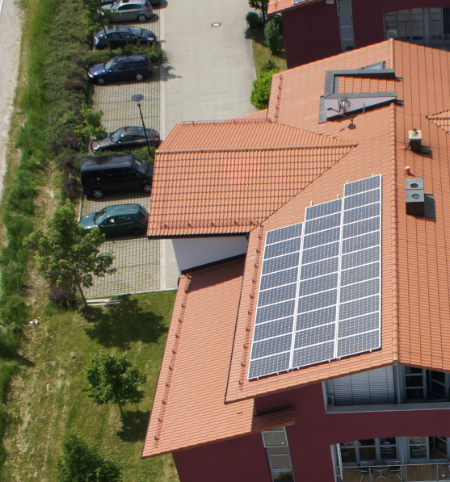

图1.1 屋顶的图像示意图

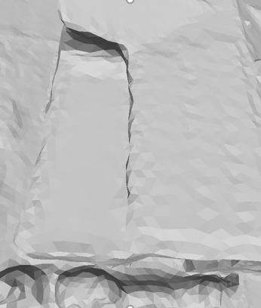

图1.2 屋顶的三角网格模型示意图

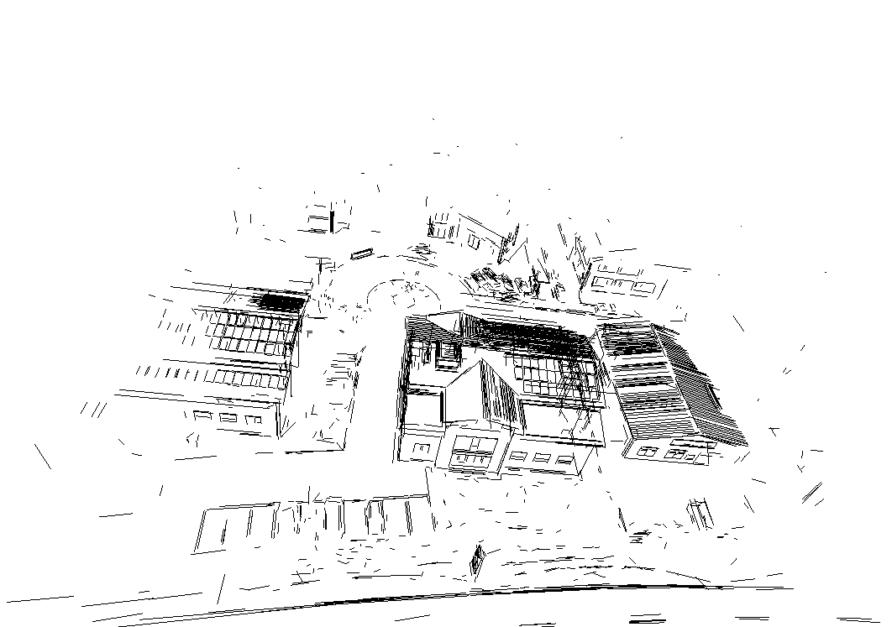

图1.3 屋顶的三维线段模型示意图

## 研究目标及所做的工作

本课题的研究目标是在具有丰富线段信息三维场景下，解决三角网格模型的边缘网格的规整和三角网格模型简化过程中边缘直线结构的保留。所做的工作包括以下几个方面：

1. 检测原始三角网格模型的平面区域，提取平面区域的轮廓线段。

2. 基于平面区域的轮廓线段对三维线段模型进行过滤，剔除三维线段模型中的杂线和非边缘线段，保留场景模型的三维线段轮廓。

3. 基于简化后的三维线段模型，对原始的三角网格模型的参差不齐的边缘三角网格进行规整操作，恢复三角网格模型的边缘直线结构。

4. 结合现有的基于二次误差度量的边折叠网格模型简化算法和简化的三维线段模型，实现在简化过程中保留原始网格模型的边缘轮廓结构。

## 论文的组织结构

全文共分为五章，具体结构安排如下：

第一章 绪论。介绍本文的研究目的和意义，以及与三维建模相关的三角网格模型的重建、三维线段模型的重建、三角网格模型的简化三个方面的国内外研究现状。

第二章 三维线段模型的简化。使用区域生长方法对三角网格模型的平面区域进行检测，提取平面区域的轮廓线段，以及基于三角网格模型的平面区域的轮廓线段对三维线段模型的过滤。

第三章 三角网格模型的规整。基于简化后的三维线段模型，对三维线段模型中的线段进行分类以及投影到对应的平面区域，最后生成一个三维约束结构，最后针对每个三维线段周围的相关网格顶点，将顶点投影到对应的线段并且调整顶点相关三角网格的拓扑结构。

第四章 三角网格模型的简化。基于第三章生成的三维约束结构，结合基于二次误差度量的边折叠模型简化算法，对简化过程中的模型保留边缘轮廓结构。

第五章 总结与展望。对全文进行总结，指出仍存在的问题，并对未来的研究方向进行展望。

# 三维线段模型的简化

三维线段模型的简化是三角网格模型的规整的前提。通过Line3D++三维线段重建算法重建原始图像集的三维线段模型，由于图像集中含有丰富的纹理信息，重建的模型含有大量的三维线段，包括图像中物体边缘的三维线段和物体表面内的纹理线段。同时，在重建过程中存在噪点信息，导致重建的模型含有错匹配的杂线。由于物体边缘的三维线段才是三角网格规整的关键，因此，本章对原始的三维线段模型进行简化操作，首先检测三角网格模型的平面区域，然后提取平面区域的轮廓线段，最后利用提取的轮廓线段过滤三维线段模型中的线段，保留与场景物体边缘相关的三维线段。

## 三角网格模型的平面代理检测

三角网格模型M由顶点集合V和面集合F构成。记

 (式2.1)

每个顶点V(i)一定包括三维坐标x、y、z三个属性，还有可能包含诸如法向量、颜色等属性。每个面F(i)表示一个三维空间三角形，F(i)中不仅可以记录构成三角形的三个顶点在V中的索引信息，还可以记录三角形的颜色属性。

### 问题分析

三维场景中含有平面区域，比如屋顶，墙，马路等，在三角网格模型中，这些平面区域由许许多多的顶点和三角面组成。为了提取场景中物体的平面区域的轮廓结构，需要把接近在同一平面区域的三角面检测出来。对于形状检测的策略有多种，主要分为两大类，第一种是随机抽样一致[47](Random Sample Consensus, RANSAC)算法，第二种是区域增长[48](Region Seeds Growing, RSG)算法。衡量一种形状检测策略的好坏，要结合形状检测的目的和形状检测的质量两者来分析。本章对三角网格模型进行平面形状检测的目的，主要是为了提取重建场景中物体的轮廓线段，然后使用轮廓线段剔除三维场景物体表面内的纹理线段和错匹配的杂线。虽然RANSAC算法能够稳定的估量构造的模型变量，但是需要一定的迭代次数，迭代次数太少可能会得到错误的结果，如果迭代次数过多会消耗大量的时间，所以RANSAC算法生成的模型可信度正比于迭代次数。而RSG算法能够将具有相似特点的连通区域筛选出来，并且能够提供很好的边界信息。考虑到三角网格模型的平面检测的目的，以及三角网格之间相互连通，而且属于平面区域的三角网格具有相似的特点，本文考虑使用RSG算法进行平面检测。

### 算法描述

由式2.1知，三角网格模型M由顶点集合V和面集合F构成。本文定义平面代理P由近乎于接近同一个平面区域的顶点集合 $V_{p}$ 和面集合 $F_{p}$ 构成，记

$V_{p}=\left\{V_{p}\left(i\right) \right| 0 ≤ i<m{,V}_{p}\left(i\right) ∈ P\}$ (式2.2)

$F_{p}=\left\{F_{p}\left(i\right) \right| 0 ≤ i<n, F_{p}\left(i\right) ∈ P\}$ (式2.3)

本文使用的三角网格平面形状检测算法是一个种子区域生长算法，算法每次选择一个三角面片作为生长区域的种子点，通过筛选相邻区域的三角面片是否与种子点近似的在同一个平面，如果在同一个平面，那么依次合并到种子区域，直到无法再生长为止。平面检测算法总共分为以下三个阶段：读取模型、初始化种子点优先级队列、区域迭代生长。

算法的第一阶段是读取模型阶段，算法将获得模型所有的顶点信息和三角面信息。顶点信息包括三维坐标系下的*x、y、z*三个属性，三角面信息包括三个顶点坐标的索引号。

算法的第二阶段是初始化种子点优先级队列，本阶段是为了建立种子点被选取的优先顺序。区域生长方法的第一个关键点就是种子点的选取，它是区域生长的质量保证。由于通过曲面重建算法生成的三角网格模型表面是凹凸不平三角网格，而且本文使用种子点作为平面代理的近似平面，所以需要一个平面性较好的种子点作为平面代理的代表。因此本文使用的准则是，如果当前三角网格与网格顶点邻接的所有顶点拟合平面的角度越小，那么当前的三角网格的平面性就越好。一个平面性越好的三角网格，它的优先级越高，越先被区域生长阶段使用。

如图2.1所示，三角网格模型M中的候选种子点*m1*和*m2*与它们的邻接点的拟合平面*p1*和*p2*，*m1*的外法向量 ${\vec{n}}_{m1}$ 和*m2*的外法向量 ${\vec{n}}_{m2}$，*p1*的外法向量 ${\vec{n}}_{p1}$ 和*p2*的外法向量 ${\vec{n}}_{p2}$。分别计算 ${\vec{n}}_{m1}$ 和 ${\vec{n}}_{p1}$ 的夹角*α*和*β*，由图2.1知，因为*α*<*β*，所以候选种子点*m1*比*m2*优先级高，*m1*较先进行区域迭代生长。

Z

X

Y

X

Y

Z

$${\vec{n}}_{m1}$$

*p1*

*m1*

$${\vec{n}}_{p1}$$

*m2*

$${\vec{n}}_{m2}$$

*P2*

$${\vec{n}}_{p2}$$

$${\vec{n}}_{p1}$$

*α*

$${\vec{n}}_{m1}$$

$${\vec{n}}_{m2}$$

$${\vec{n}}_{p2}$$

*β*

图2.1 候选种子点选取示意图

算法的第三阶段是区域迭代生长阶段，是算法的核心部分。三角网格模型表面是凹凸不平的，因此本文采用了两个阈值评判候选三角网格是否与种子点近似在同一个平面。一个是角度阈值*γ*，表示种子点与候选点的外法向量的角度的容忍范围。另一个是距离阈值*d*，表示候选三角网格的质心到种子点平面的垂直距离的容忍范围。当一个候选三角网格满足角度阈值*γ*和距离阈值*d*，候选三角网格将被标记为与种子点在同一个平面代理。

根据第二阶段生成的种子的优先级队列，选取优先级最高的种子点*s*进行区域生长。该种子点所在的平面代理表示为P(*s*)，算法步骤：首先将种子点*s*压入宽度优先搜索队列Q，取出队列头结点*h*，判断头结点的三角网格*m1*与种子点的三角网格*s*的外法向量是否小于给定的阈值*γ*，并且*m1*的质心到种子点*s*的平面距离小于给定阈值*d*，如果是，该三角网格所在的代理平面标记为P(*s*)，并且将该三角网格的相邻且没有被访问过的三角网格依次压入队列Q的尾部。重新从种子优先级队列中选取优先级最高的种子*s*，按照算法步骤依次迭代，直至种子优先级队列为空。详细的细节在算法一中描述。

表2.1 平面代理集合的生成

算法一：平面代理集合的生成

Input: 网格M={V, F}；种子优先级队列G；宽度优先搜索队列Q；角度阈值*γ*；质心距离阈值*d*

Output: 平面代理集合P

Begin

1 Q = $∅$，P *= $∅$*

2 While G != $∅$

3 取出*G*的头结点*s*作为种子点，计算*s*的法向量 $\vec{n_{s}}$，并且将s压入队列*Q*

4 初始化s的平面代理 $P_{s}$ = $∅$

5 While Q!= $∅$

6 取出*Q*的头结点*h*，计算h的法向量 $\vec{n_{h}}$，*h*的质心坐标*v*

7 If $\vec{n_{s}}与\vec{n_{h}}$ 的角度小于*γ* && $v到s$ 网格的平面距离小于*d*

8 $P_{s}$ = $P_{s}$ $∪$*h*

9 将*h*邻接的网格且未被包含在其他代理面的网格依次压入*Q*

10 End If

11 End While

12 P =P $∪$ $P_{s}$

13 End While

End

考虑到程序的运行速度和平面代理对程序结果影响，含有较少的网格数目的平面代理会减慢程序运行速度，而且对程序结果的影响较小。所以本文设定含有少于100个网格数目的平面代理被丢弃。平面代理检测的整体流程图如图2.2所示。



图2.2 平面代理检测流程图

## 三维线段的过滤

相比三角网格模型，三维线段模型中仅包含顶点信息和线段索引信息，不包含三角面的信息。

### 问题分析

通过图像集生成的三维线段模型是三角网格规整中重要的前提。三维线段模型的质量影响着三维网格规整的质量。由图像集生成的三维线段模型含有大量的误匹配的线段和场景物体表面内的纹理线段，这两类线段中第一类线段严重影响着三维线段模型的质量，第二类线段虽然没有影响三维线段模型的质量，但是影响程序的运行的效率。为了降低三维线段模型对后期网格规整算法的影响和减少程序的运行时间，本节对三维线段模型的线段进行过滤。对三维线段模型的线段进行过滤的另一个好处是，可以加速后期三维线段优化的处理过程，从而加快整体网格规整的速度。

三维线段的过滤是为了得到三维场景中物体边缘的三维线段，而对于其他的非边缘线段，需要使用约束规则剔除。考虑到场景物体的边缘对应着三角网格模型的平面代理的轮廓线段。因此，平面代理的边界轮廓线段与物体边缘的三维线段存在着一一对应的关系。出于以上原因的考虑，本文使用由2.1节检测出的平面代理的轮廓线段过滤掉不感兴趣的杂线，筛选出物体边缘的三维线段。

### 算法描述

本节提出的三维线段过滤算法是通过三角网格模型平面代理的轮廓线段约束三维线段模型，实现对三维线段模型的非边缘三维线段的滤除。算法首先确定三角网格模型的平面代理边界轮廓线段，然后通过边界轮廓线段作为约束规则对三维线段过滤。

三角网格模型的平面代理是由顶点的三维坐标和三角面的索引组成。如图2.3所示，三角面都有相同的属性，都是近似接近种子点平面的三角网格。在2.1节的平面代理检测中，为了区别不同的平面代理，对每个平面代理标记不同的颜色，而同一个平面代理的三角网格具有相同的颜色。如图2.3所示，对于平面代理中的边有两类，一类是内边，它邻接的两个平面含有相同的颜色，如边a。另一类是边界边，它邻接的两个平面区域的颜色不同，如边b。确定平面代理轮廓线段的步骤如下：遍历平面代理中的所有边，判断每条边邻接的两个平面的颜色是否相同，如果不相同，那么这条边是边界边，将其保存到所属平面代理的边界集合中，否则，这条边是内边，不予保存。

Z

X

Y

X

Y

Z

a

b

图2.3 平面代理示意图

通过平面代理轮廓线段的检测算法，检测到代理平面所有的轮廓线段，由于轮廓线段的顺序是杂乱无章，为了方便后期的三维线段过滤操作，将代理平面的轮廓线段的顶点以双向链表的形式进行连接，如图2.4所示。

Z

X

Y

X

Y

Z

e

f

a

b

c

d

g

h

a

b

c

d

h

g

f

e

图2.4 平面代理轮廓线段的双向链表示意图

由图2.4可知，平面代理的轮廓线段是由崎岖不平的小线段组成，而对于具有丰富线段信息的三维场景主要包含平面和线段的特征信息，平面的边界是相互连接的三维线段。因此，为了寻找物体表面的三维线段，过滤算法结合平面轮廓线段对三维线段进行滤除操作。三维线段的过滤步骤包括确定三维线段所属的代理平面、寻找每条三维线段的最远轮廓边界点、平面代理内的近似三维线段的拟合、平面代理间的近似三维线段拟合四个步骤。以上四个步骤中每一个步骤都会对非边缘的三维线段进行过滤。

在第一阶段中，首先确定三维线段所属的平面代理。根据三角网格模型和三维线段模型的特点，物体边缘的三维线段比较贴近三角网格模型的平面代理的轮廓线段。虽然三维线段模型和三角网格模型是由同一个图片集生成，但是使用的策略不同以及噪点的存在，导致三维线段中端点的坐标与三维网格模型中顶点的坐标会有一定的误差范围。因此过滤算法采用kd-tree[49]组织所有的平面代理的轮廓顶点，kd-tree是一个空间划分树和平衡二叉树，因此不仅可以进行范围查询，而且可以加快搜索速度。确定三维线段所属的平面代理的算法步骤：首先使用平面代理的轮廓顶点构造kd-tree，然后以三维线段的两个端点和两个端点的中点为中心，搜索半径为*r*，在kd-tree中寻找近邻的平面代理的边界顶点集合K，统计集合K中顶点所在的平面代理的类别，计算每个类别含有的顶点的数目，算法将含有最多顶点数目的平面代理类别作为三维线段所属的平面代理，如果数目相同，则随机取一个平面代理类别作为该三维线段的平面代理。通过第一阶段的处理，可以去掉大部分的在平面内的线段和错匹配的线段。

算法的第二阶段是寻找每条三维线段的最远邻近轮廓边界点。因为计算误差和噪点的存在，三维线段模型中的线段并不能完整的表达图像集中物体的准确长度，需要使用平面代理轮廓线段寻找三维线段缺失的轮廓边界点。如下图2.5所示

$$S_{a}$$

Z

X

Y

X

Y

Z

S

$$L_{a}$$

$$L_{b}$$

$$S_{b}$$

$$S_{c}$$

$$S_{d}$$

L

$$S_{e}$$

$$\vec{v_{l}}$$

$$\vec{v_{r}}$$

$\vec{t}$，

$$S_{a}$$

图2.5 轮廓线段和三维线段示意图

由图2.5知，三维线段L的两个端点 $L_{a}$， $L_{b}$ 和其邻近的平面代理 $P_{l}$ 的轮廓线段S，通过算法的第一个步骤，计算出端点 $L_{a}$ 和 $L_{b}$ 最近轮廓线的边界点 $S_{a}$ 和 $S_{b}$，由轮廓线段S和三维线段L对比可知，直接使用三维线段L代表轮廓线段S的 $S_{a}$ 和 $S_{b}$ 之间的部分并未能准确的表示其实际可以代表的最长长度。通过观察图2.5可知，三维线段L最长可以表达 $S_{c}$ 和 $S_{d}$ 之间的部分。为了寻找每一条三维线段的最准确的长度，需要在轮廓线段S上找到最远能被三维线段L描述的端点 $S_{c}$ 和 $S_{d}$。因此算法为每个轮廓线段上的顶点赋予两个向量属性，一个是左向量，一个是右向量。左向量是由轮廓顶点的邻近右顶点指向邻近左顶点的向量，右向量与左向量方向相反，如图2.5所示，顶点 $S_{e}$ 的左向量 $\vec{v_{l}}$ 和右向量 $\vec{v_{r}}$。

三维线段L的左向方向向量为 $\vec{t}$，右方向向量为- $\vec{t}$，从边界点 $S_{a}$ 和 $S_{b}$ 分别向线段L两边的方向遍历轮廓线段上的边界点，边界点属于三维线段L需要满足两个条件，1)边界点的左方向向量与三维线段的左方向向量之间的角度小于 $θ$，默认为 ${15}^{°}$，视情况而定，2）边界点与三维线段的垂直距离小于原始三角网格三角面的边长SL。判断边界点与三维线段L的角度 $σ$ 和距离d是否满足以上的两个条件，如果满足则将边界点标记为三维线段上的候选点。

通过以上分析，算法的第二阶段的详细步骤如下：分别遍历三维线段L左侧和右侧的平面代理轮廓的边界点，计算每一个边界点v与L的角度 $σ$ 和距离d，如果满足上述的两个条件，将边界v点标记为属于三维线段，如果当前边界点不满足条件，为了防止是一个假性的端点，将继续计算v邻近的下一个边界点，如果下一个边界点满足条件，那么依然认为边界点v属于三维线段。直到边界点及其下一个边界点都不满足上述两个条件，那么当前的边界点为线段的能表达的最远的新端点。

图2.6表示三维线段L与其周围的平面代理轮廓点，线段L的上的边界点的向量使用黑色箭头表示， $\vec{t}$ 表示线段L的左向量，边界点 $S_{a}$ 和 $S_{b}$ 为L的最邻近三维顶点， $S_{a}$ 为左侧起始点， $S_{b}$ 为右侧起始点。以三维线段L的左侧为例，令 $S_{a}$ 开始计算v相对于L的角度 $σ$ 和距离d，此时 $S_{a}$ 的左向量与L的左向量 $\vec{t}$ 的角度 $σ>θ$， $S_{a}$ 被认为可能是L能表示的最远轮廓边界点点，继续计算下一个边界点 $S_{c}$ 的 $σ$ 和d， $σ$ 和d满足上述的两个条件，那么 $S_{a}$ 并不是L能表示的最远轮廓边界点，继续计算下一个边界点，直到计算到 $S_{f}$ 和 $S_{g}$， $S_{f}$ 和 $S_{g}$ 都不满足条件，则 $S_{f}$ 为L所能表示的最远边界轮廓边界点。

Z

X



X

Y

Z

$$S_{g}$$

$$L_{a}$$

$$L_{b}$$

S

$$S_{a}$$

$$S_{b}$$

$$S_{c}$$

$$S_{d}$$

$$S_{e}$$

$$S_{f}$$

$\vec{t}$，

图2.6 寻找三维线段的最远边界点示意图

算法的第三阶段是平面代理内部的近似三维线段的拟合。算法的第二阶段为每个平面代理筛选出三维线段集合，其中三维线段集合中一些三维线段上面的边界点会存在着交集，说明可能三维线段集中有多条线描述轮廓线段的同一段。考虑到平面的轮廓线只能有一条线段来描述，算法的第三阶段对每个平面代理的中三维线段集的线段进行匹配处理，对于相似度很高的线段，算法选取最合适的线段，摒弃其余的线段。相似度高的三维线段使用两个准则衡量，其一是两条三维线段的方向向量的角度是否小于 $5^{°}$，其二是两条三维线段包含的轮廓边界点占最短线段包含的边界点的百分比是否超过 $\%80$。具体的算法步骤：迭代计算每个平面代理中的三维线段集和，使用上述的两个准则计算每个集合中的线段对的相似度，如果相似度很高，表明这两条线段描述同一个段轮廓线段，保留含有边界点较多的线段，丢弃边界点较少的线段。图2.7中，三维线段L1，L2表示同一个平面代理轮廓S的某一段，根据上述准则，L1更适合描述该轮廓段，L2则被丢弃。

L1

L2

S

图2.7 同一个平面代理轮廓的近似三维线段示意图

算法的第四阶段是平面代理间的近似三维线段的拟合。在算法的第三阶段简化了平面代理内部的近似的三维线段，但是面与面之间存在着交线，比如说屋顶的两面墙的交线。因此在平面代理之间存在着近似的三维线段，算法第四阶段目的就是为了拟合平面代理间的三维线段。由于同样是三维线段，所以使用了第三阶段评价三维线段对的相似度的原则。具体的算法步骤：选取任意两个平面代理的三维线段集set1，set2，迭代选取set1中的线段L1和set2中的线段L2，根据相似度准则，如果L1和L2的相似度高，那么表明这两条线段描述同一个段轮廓线段，保留含有边界点较多的线段，丢弃边界点较少的线段。图2.8中，三维线段L1和L2分别属于平面代理P1和平面代理P2，并且近似描述同一段轮廓线段，线段L1包含边界点的个数多于线段L2。根据第四阶段的算法， 选取线段L1描述平面代理的轮廓线段。

L1

L2

图2.8 不同平面代理轮廓的近似三维线段示意图

三维线段的过滤算法的流程图如图2.9所示。



图2.9三维线段简化算法流程图

## 实验结果与分析

本文所有测试均在台式计算机上完成。台式计算机的配置如下：Win7 64位操作系统，3.20GHz英特尔双处理器(共有4个核)，8GB内存，西部数据1TB硬盘。

### 三角网格的平面代理的检测

选择了四个三角网格模型进行测试，为了使得平面代理检测的平面区域生动形象的展现出来，本文程序对每个平面代理赋予不同的颜色。第一个是954KB的沙发模型，含有15045个顶点，29816个三角面片。原始网格模型如图2.10所示。

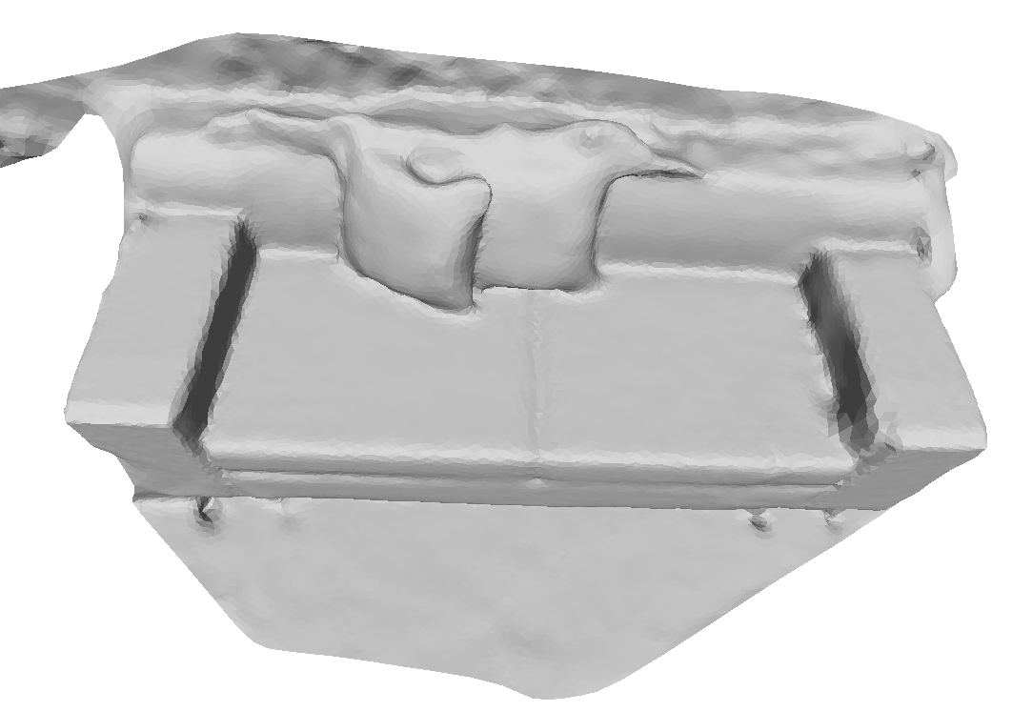

图2.10 沙发模型示意图

通过对角度阈值*γ*和距离阈值*d*测试，当*γ*= ${30}^{°}$，*d*=0.063104,该模型的平面代理检测效果很好，检测到35个平面代理，如图2.11所示。

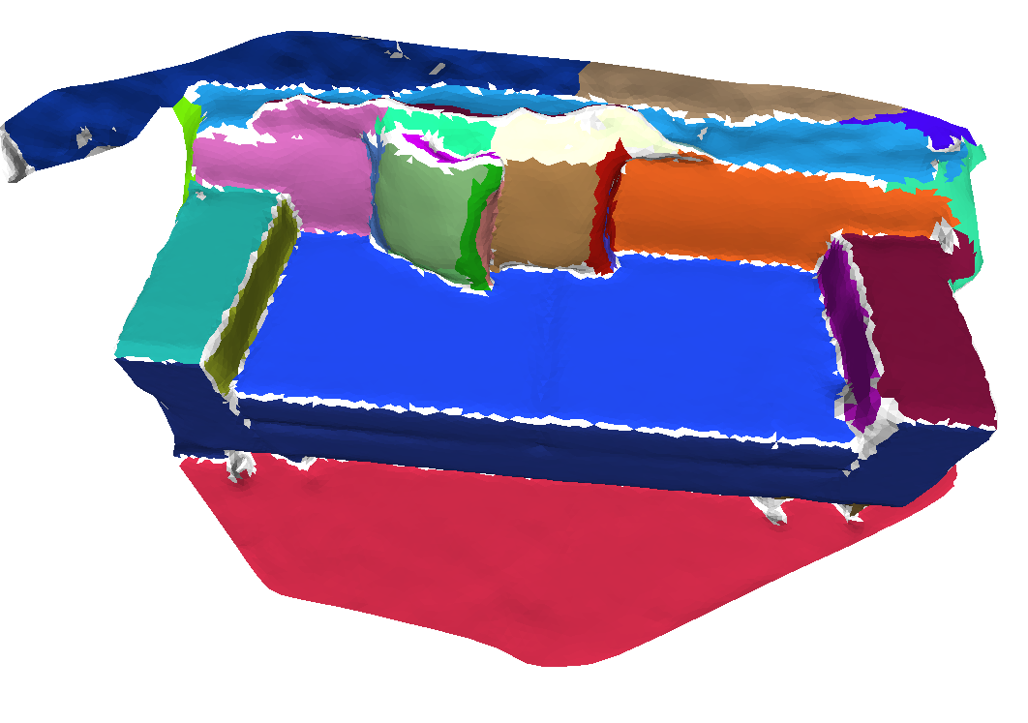

图2.11 沙发模型平面代理检测结果图

图2.11中，算法成功的检测出沙发模型中的各个平面，如沙发坐垫和扶手的平面等。

第二个是2MB的房间模型，含有35465个顶点，70795个三角面片。原始网格模型如图2.12所示。通过对桌子模型中的角度阈值*γ*和距离阈值*d*测试，当*γ*= ${30}^{°}$，*d*=0.092226,该模型的平面代理检测效果很好，检测到81个平面代理，如图2.13所示。

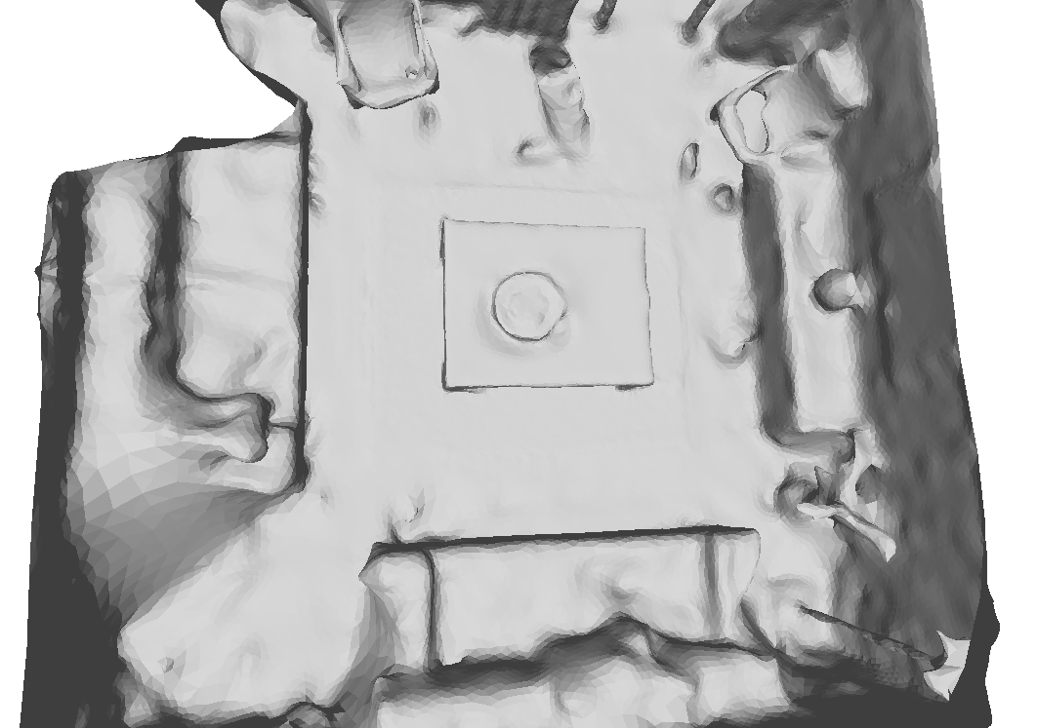

图2.12 房子模型示意图

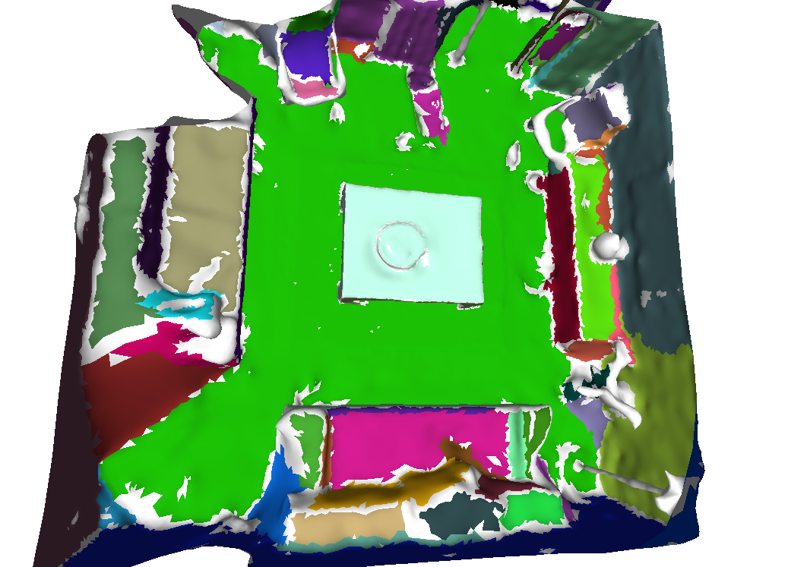

图2.13 房间模型平面代理检测结果图

图2.13中，算法成功的检测出桌子和地板的平面等。

第三个是4.67M大小的Germany模型，含有72975个顶点，145641个三角网格。Germany模型如图2.14所示。通过对角度阈值*γ*和距离阈值*d*测试，当*γ*= ${15}^{°}$，*d*=0.009363,该模型的平面代理检测效果很好，检测到193个平面代理，如图2.15所示。

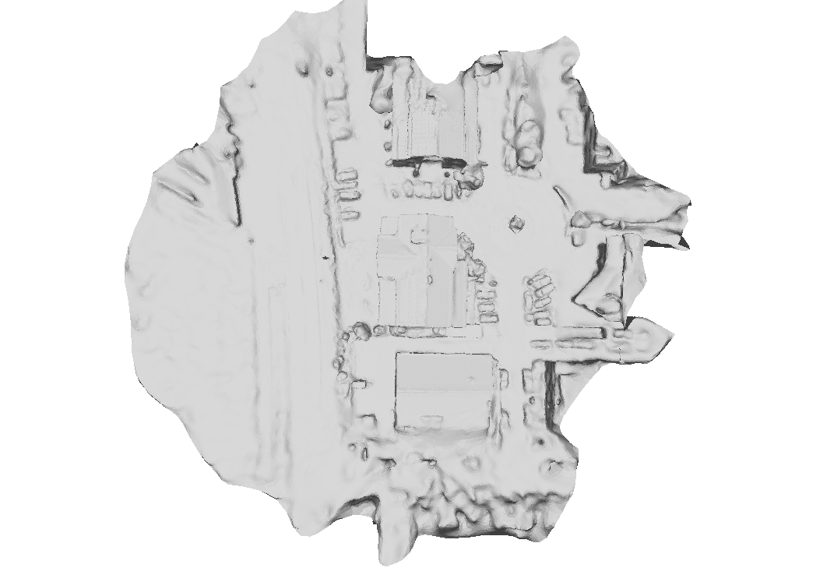

图2.14 Germany模型示意图

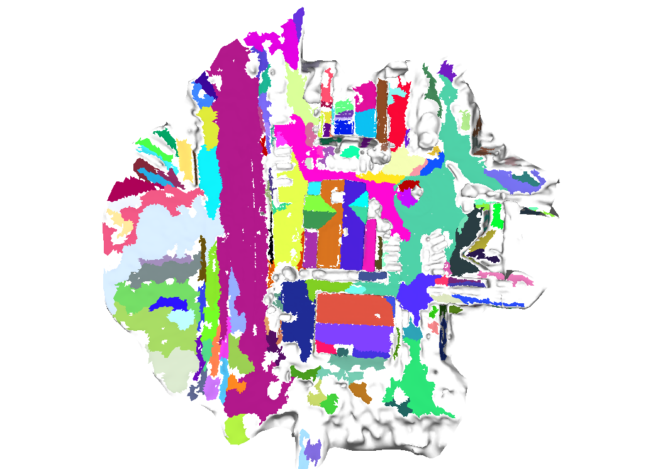

图2.15 Germany模型平面代理检测结果图

在图2.15中，算法成功的检测出屋顶平面的各个部分。

第四个模型是4.3M的航拍1号模型，含有119054个顶点，237645个三角面片，原始三角网格模型如下图2.16所示。通过对角度阈值*γ*和距离阈值*d*测试，当*γ*= ${45}^{°}$，*d*=0.010405,该模型的平面代理检测效果很好，检测到222个平面代理，如图2.17所示。

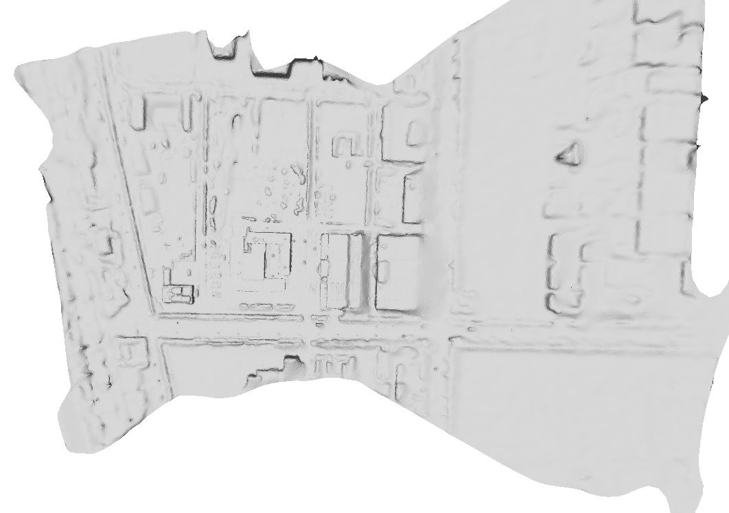

图2.16 航拍一号模型示意图

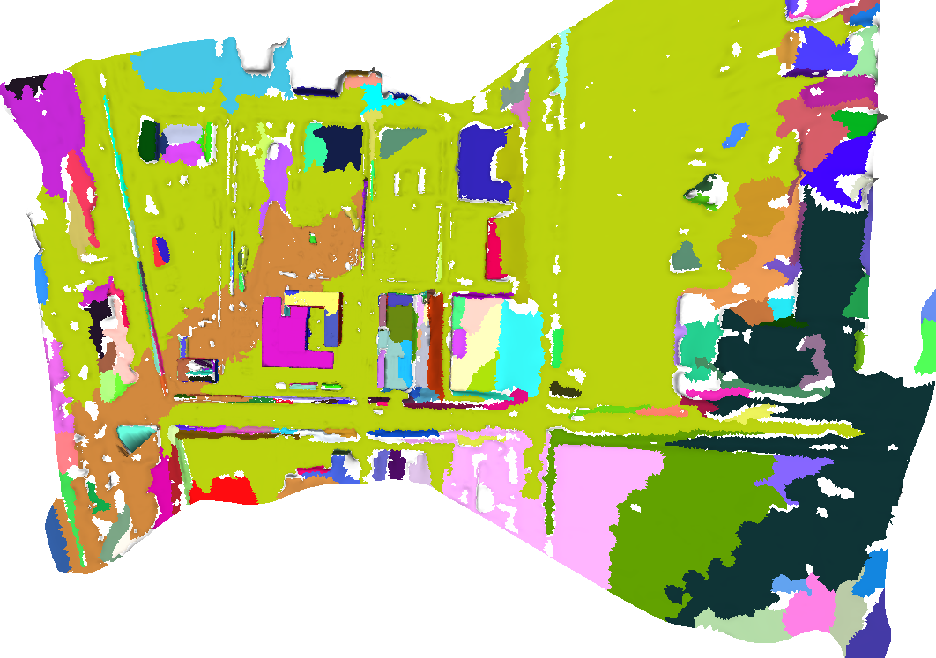

图2.17 航拍一号模型的平面代理检测结果图

图2.17中，算法成功的检测出屋顶的平面和地面的平面等。

根据以上的四个模型的平面代理检测效果，平面代理的检测算法很好的检测出建筑、桌子、沙发等场景的平面，成功的实现了三角网格模型的平面区域的检测。

### 三维线段的过滤

选择了四个三维线段模型进行测试。第一个模型是6KB大小的沙发三维线段模型，含有140个顶点，70条线段三维线段，如下图2.18所示。

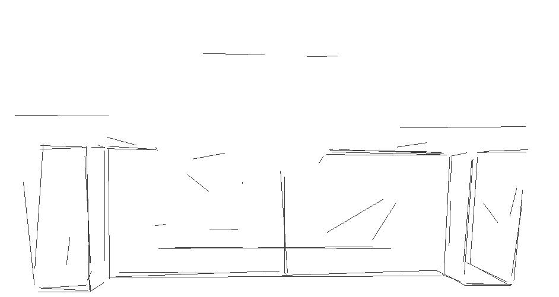

图2.18 沙发三维线段模型示意图

基于2.3.1节中沙发三角网格模型生成的代理平面，提取出代理平面的轮廓线段模型，如图2.19所示。结合沙发模型平面的轮廓线段模型，对其三维线段模型进行过滤，提取与平面代理轮廓线段相关的三维线段，剔除三维线段模型中的物体表面内线和错匹配的杂线，过滤后的沙发三维线段模型含有29条三维线段，如图2.20所示。

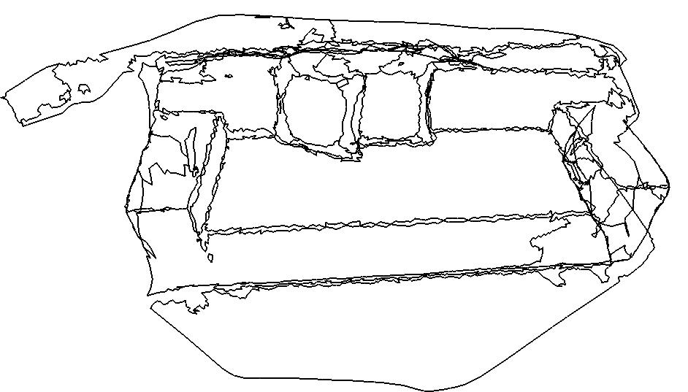

图2.19 沙发模型的平面代理轮廓模型示意图

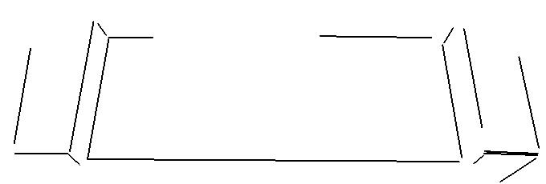

图2.20 三维线段的简化模型示意图

第二个模型是2KB大小的桌子三维线段模型，含有52个顶点，26条线段，如下图2.21所示。

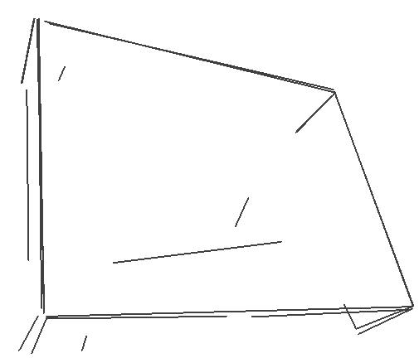

图2.21 桌子三维线段模型示意图

桌子模型的平面代理轮廓模型如下图2.22所示。

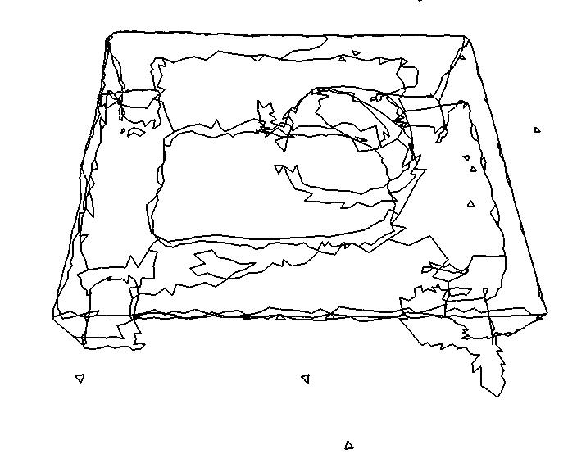

图2.22 桌子模型的平面代理轮廓示意图

结合轮廓线段模型，三维线段过滤算法对桌子三维线段模型进行过滤，过滤后的三维线段模型含有10条线段，如下图2.23所示。

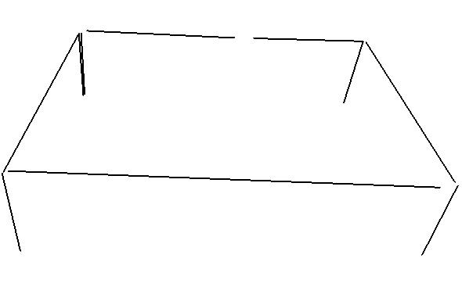

图2.23 桌子三维模型的简化示意图

第三个模型是186KB大小的Germany三维线段模型，含有5514个顶点，2757条三维线段。如下图2.24所示。

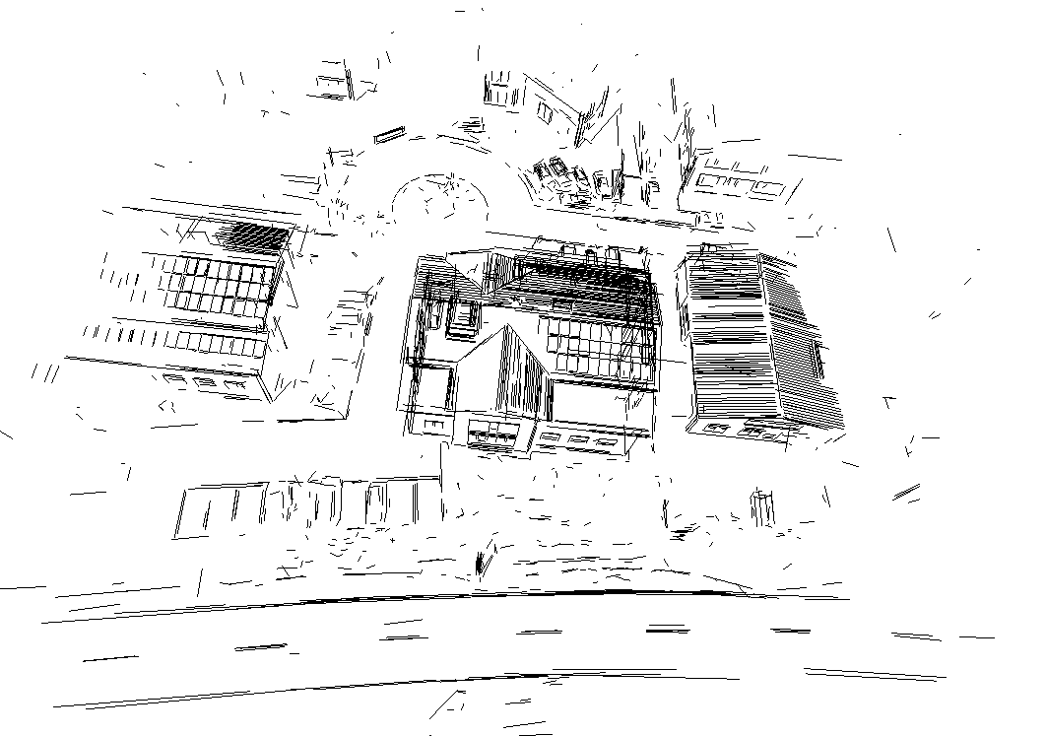

图2.24 Germany三维线段模型示意图

基于2.3.1节中Germany三角网格模型生成的代理平面，提取出代理平面的轮廓线段模型，如图2.25所示。结合Germany代理平面的轮廓线段模型，对其三维线段模型进行过滤，提取与代理平面轮廓线段相关的三维轮廓线段，剔除三维线段模型中的物体表面的内线和错匹配的杂线，过滤后的Germany三维线段模型含有290条线段，如图2.26所示。

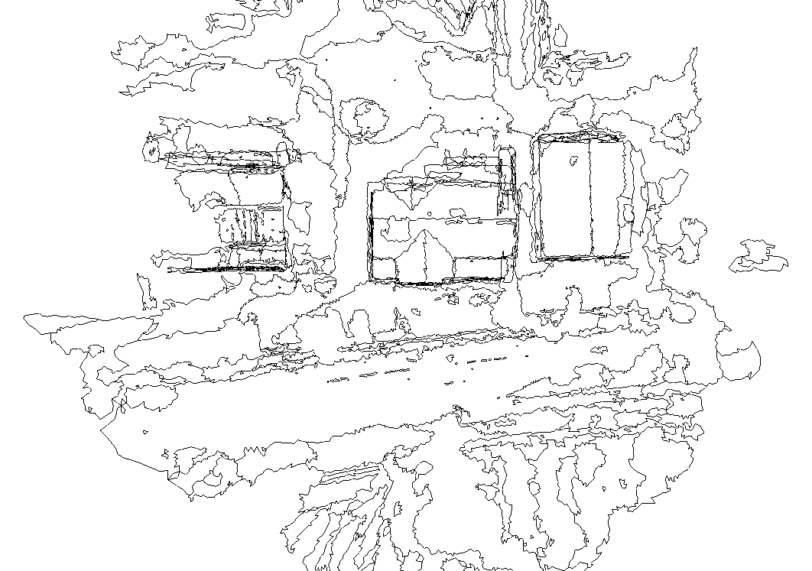

图2.25 Germany模型的平面代理轮廓模型示意图

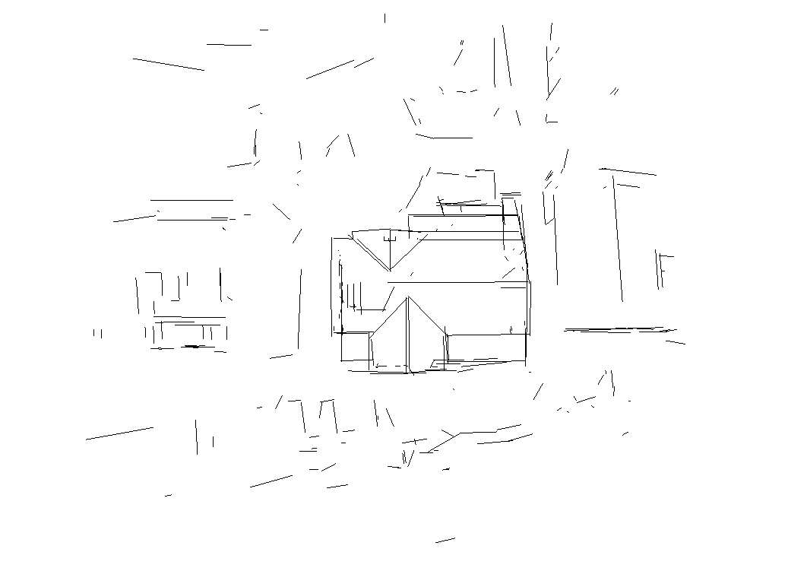

图2.26 Germany三维线段的简化模型示意图

第四个模型是147KB大小的航拍一号三维线段模型，含有4260个顶点，2130条三维线段。如图2.27所示。

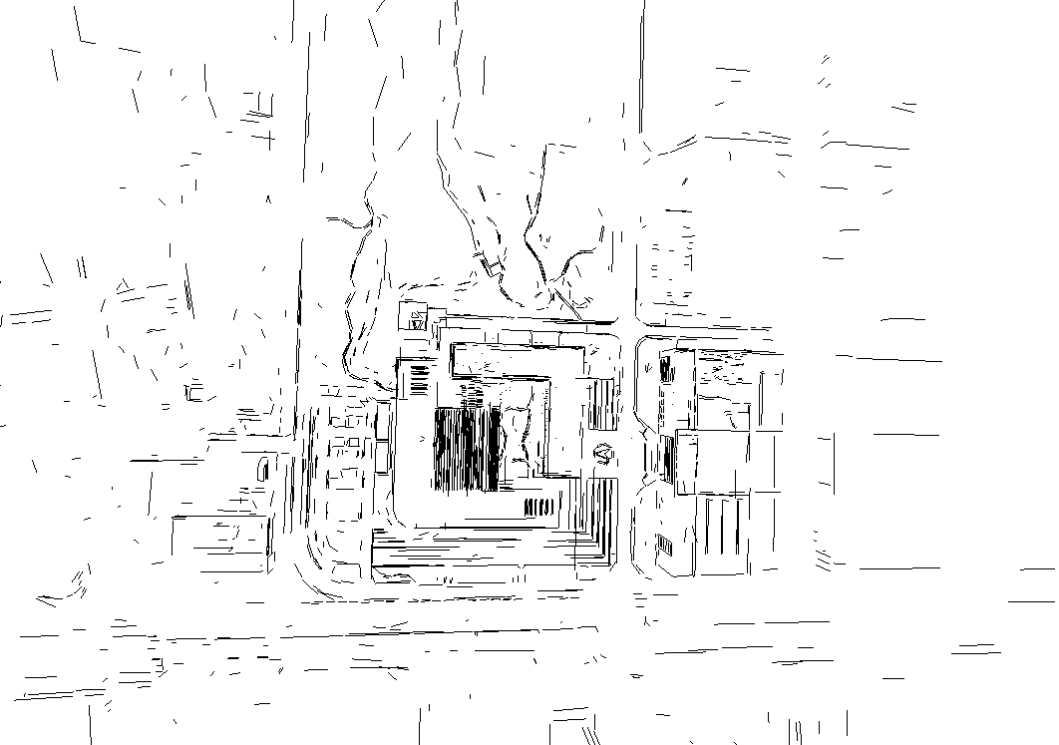

图2.27 航拍一号三维线段模型示意图

航拍一号代理平面的轮廓线段模型如图2.28所示。

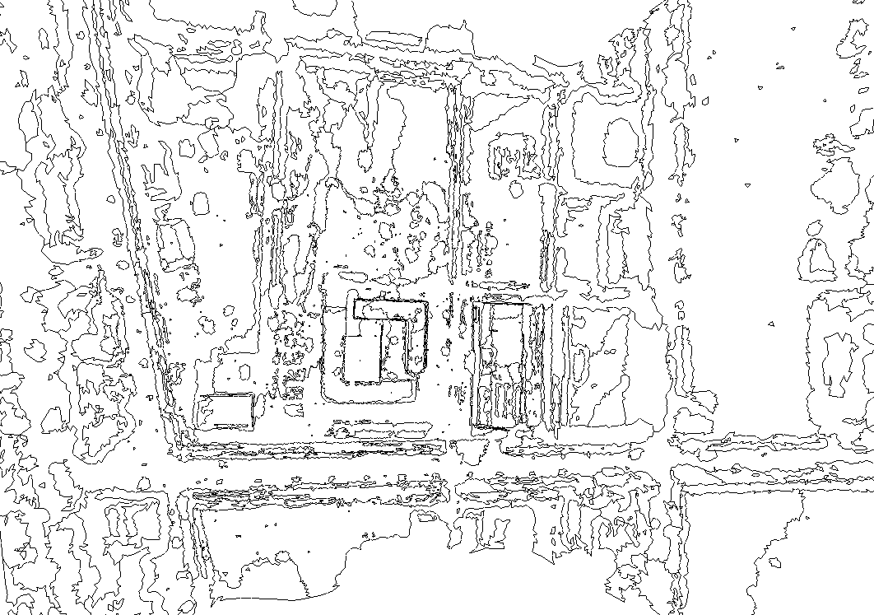

图2.28 航拍一号代理平面的轮廓线段模型

结合轮廓线段模型，三维线段过滤算法对航拍一号三维线段模型进行过滤，过滤后的三维线段模型含有123条线段，如下图2.29所示。

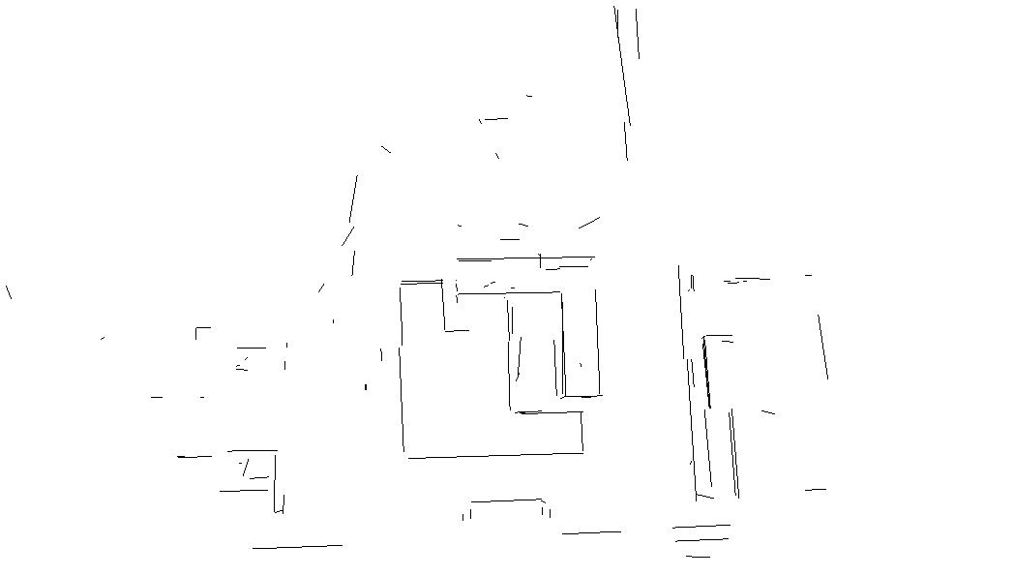

图2.29 航拍一号三维线段的简化模型示意图

通过四个三维线段模型的简化效果可以看出，三维线段的过滤算法剔除了大量的杂线段，很好的保留了场景模型中物体表面的轮廓三维线段。

## 本章小结

本章主要介绍了针对三维线段模型的简化问题。针对基于图像集生成的三维线段模型，提出了基于三角网格平面代理的轮廓线段三维线段简化算法，可以有效地过滤误匹配的线段和三维场景物体的内部线段，有效地保留了三维场景物体边缘的三维线段。实验结果表明，本章的算法的准确度很高，能完整的保留三维场景物体边缘的线段特征，可以被用于三角网格模型的规整。

# 三角网格模型的规整

基于无序图像集的三维重建首先对图片集进行特征点的抽取，然后构建稀疏点云和稠密点云，点云信息只是图像集中场景的离散的点集合，无法表现出场景中物体的拓扑信息和连续性。通过曲面重建技术对点云数据构建三角网格，构建出来的三角网格模型虽然可以表现出场景中物体的拓扑信息和连续性，但是点云数据存在着噪点，三角网格模型对于轮廓边缘的直线特征表现的不太好，损失了轮廓的尖锐棱角的特征。如图3.1(a)所示，屋顶图像中主要的图元信息就是面信息和线信息，建筑的边缘是锐利平直的。图3.1(b)中，重建的屋顶三角网格模型中屋顶的边缘点移位、参差不齐，这导致建筑物本来是直线的边缘出现了参差不齐的特征。如图3.1(c)，简化后的三维线段模型有效的保留了屋顶边缘的直线特征，本章借助在第二章简化的三维线段模型规整移位的边缘点，弥补三角网格缺失的边缘直线特征，使三角网格模型增强边缘的锐利，改善模型整体的视觉效果。



(a)屋顶图像



(b)屋顶三角网格模型

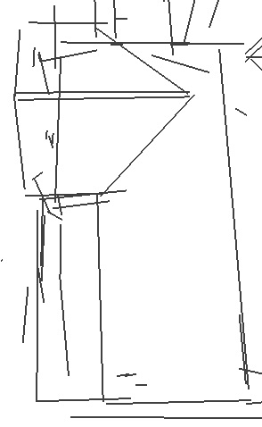

(c)屋顶三维线段模型

图3.1 屋顶示意图

## 三角网格的规整算法

三角网格的规整算法主要是将平面代理中的轮廓边界点投影到对应的三维线段上面，但是生成的三维线段的简化模型存在一些缺陷使得调整效果不理想，三维线段的简化模型存在以下问题：(a)同一个平面代理中的三维线段不在同一个平面上，如图3.2(a),红色的三维线段属于同一个平面代理，但是线段不在同一个平面，这将导致根据这些三维线段规整的边缘点也不在同一个平面，影响规整后的质量。(b)有些三维线段偏离轮廓线段较远，图3.2(b)，红色的三维线段过于偏离轮廓线段，这可能会导致规整后的网格出现重叠的三角面。(c)三维线段之间缺失连续性，无法表现三角网格中的拐点，交叉点的信息，如图3.2(c)。简化的三维线段模型存在的问题如下图3-2所示。算法首先借助三角网格模型解决三维线段存在的缺陷，然后对平面代理的轮廓边界点进行投影，实现规整的目的。

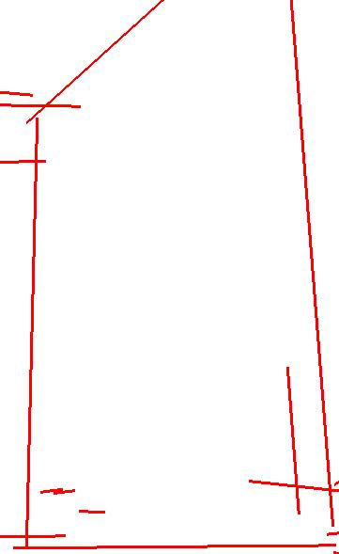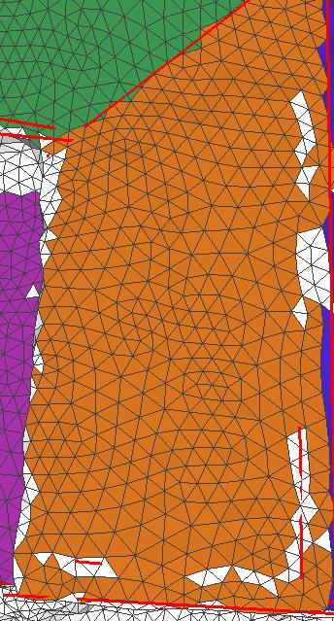

(a)不共面的三维线段

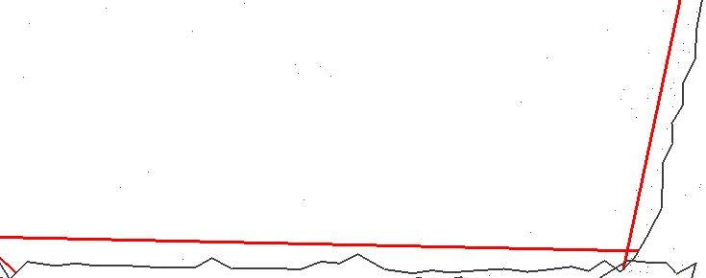

(b)偏离轮廓线段的三维线段

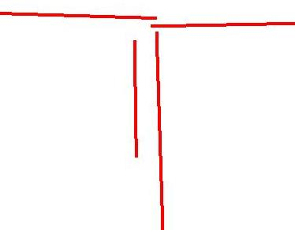

(c)缺失连续性的三维线段

图3.2 简化的三维线段模型存在的问题

针对以上三个问题，三角网格模型的规整算法分为四个步骤：

1. 对每一个三维线段投影到其所在的平面代理上。
2. 对偏离平面代理轮廓线段较远的三维线段，平行平移到平面代理的轮廓最外的边界顶点。
3. 构造三维线段的约束结构，恢复线段之间的关系。
4. 将平面代理轮廓的边界点投影到对应的三维线段的约束结构上。

### 三维线段的投影

对于算法的第一个步骤，因为每个平面代理表示在平面代理中的三角网格属于同一个平面，所以在调整平面代理中的边界顶点过程中，需要保持调整后的边界顶点所在的三角网格仍然属于平面代理。如图3.3(a)所示，由于平面代理中的三维线段相互之间不在同一个平面而且也与平面代理的平面不在同一个平面。为了保持平面代理的平面特性，算法对平面代理中的三维线段进行投影操作，具体的步骤：迭代选取每一个平面代理，取出平面代理的种子点，将平面代理中的三维线段的两个端点投影到种子点所在的平面。新计算出的端点作为三维线段的新的端点。如图3-3(b)所示，经过投影的三维线段保证平面代理的平面一致性。

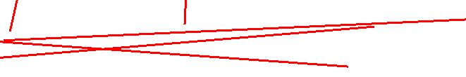

(a)平面投影前的三维线段

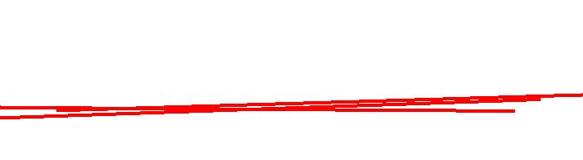

(b)平面投影后的三维线段

图3.3 三维线段的平面投影

### 三维线段的平移

选取轮廓线段对应的三维线段使用的准则是线段含有的边界点个数最多的线段，导致选取的线段可能会偏向平面代理的内部，如果直接使用此线段对边界顶点调整会出现三角网格重叠的现象，如图3.4(a)所示，三角网格M1与三角网格M2属于同一个代理且不重叠，经过三角网格M2上的相对应的红色边界点投影到三维线段L的操作，如图3.4(b)所示，三角网格M1与三角网格M2发生了重叠，重叠的部分为黄色部分。网格之间的重叠影响三角网格模型的质量，为了避免重叠现象的发生，算法第二阶段对三维线段的位置进行了适当的调整。调整的原则是调整到距离三维线段最远的外边界点，如图3.4(a)所示，距离三维线段L最远的轮廓边界点是v1，但是v1属于平面代理内侧，如果将L调整到v1的位置只会导致更多的网格重叠，所以算法选择距离L较远的外边界点v2作为L移动的方向。因此，算法首先要确定外边界点与内边界点，在平面代理内，定义三维线段的法向量由平面代理的种子点的质心投影到三维线段的点指向种子点质心的向量，然后为三维线段上的每个边界点定义一个法向量，边界点的法向量定义为边界点投影到三维线段上的点指向边界点的向量，图3.5中黄色区域表示种子点，蓝色箭头代表线段L的法向量 $\vec{n_{l}}$，绿色箭头代表边界点的法向量，外边界点的法向量与 $\vec{n_{l}}$ 的角度为 $0^{°}$，内边界点的法向量与 $\vec{n_{l}}$ 的角度是 ${180}^{°}$。具体的算法步骤：首先计算三维线段的法向量 $\vec{n_{l}}$ 和其相关联的轮廓边界点的法向量，根据边界点与 $\vec{n_{l}}$ 角度，筛选出外边界点，计算距离三维线段最远的外边界点，将三维线段平行移动到最远的边界点上面。通过以上算法解决了在边界点投影过程中的三角网格重叠的情况。如图3.6所示，三维线段平移到最远外边界点v2处，边界点投影后不会出现三角网格重叠的情况。

M1

M2

L

v1

v2

(a)边界点投影到三维线段前

M2

M1

L

v1

v2

(b)边界点投影到三维线段后

图3.4 三角网格的重叠示意图

L

v1

v2

$$\vec{n_{l}}$$

图3.5 内边界点与外边界点示意图

L

v1

v2

v1

图3.6 投影到外边界点的三角网格示意图

### 三维线段的约束结构

简化后的三维线段模型中的线段都是离散的线段，线段与线段之间没有拓扑结构。因此，算法第三阶段使用离散的线段构造一个三维约束结构提高三角网格整体的规整度，这个约束结构定义了三角网格的表面轮廓形状。约束结构主要包括两个部分：简化后的三维线段和线段之间的相对位置关系。

由于三维线段位置的计算误差，使得三维线段之间失去了正确的拓扑结构，原则上可以使用三角网格顶点的之间的拓扑关系恢复三维线段的拓扑结构。三维线段之间的关系主要分为3种：平行，相交，异面。约束结构中三维线段之间的关系主要由端点之间的关系决定，对于相交和异面的线段，算法只需将线段之间比较靠近的端点拟合为一个交叉点，然而这种方法可能会错误的把平行的线段误解为存在交叉点的线段，破坏了线段之间的平行关系。因此，算法需要准确地确定线段端点的空间关系，构造正确的三维约束结构。

如图3.7(a)所示，端点之间的关系分为以下四种：

1. 共线关系，两个端点属于同一条直线，如端点a和端点b。
2. 共点关系，共点关系的端点分为两种类型，第一种是两个端点虽然不在同一条直线上或者平面上，但是位置比较靠近，如端点a和端点c。第二种是三个或三个以上的端点的位置比较靠近，如端点e、端点f、端点g。
3. 平行关系，两个端点在两条平行的直线上，如端点b和端点d。
4. 其他关系，除了以上三种类型的关系，如端点a和端点d。

对于上述四种情况，算法采取以下四种准则进行处理：

1. 共线关系的端点被标记为不可拟合的状态，在调整的过程中依然保持端点之间的共线关系。
2. 共点关系的端点分两种情况调整，第一种情况中，共点关系的端点包含两个端点，这种情况下只存在同一个平面代理中，而同一个平面代理三维线段在同一平面上，所以只需将两个端点的位置调整到端点所在线段的交叉点上。第二种情况中，共点关系的端点包含三个以上的端点，端点所在的线段可能不在同一个代理上面，为了选择一个合理的拟合点，采用的策略是计算每两个端点所在线段的交叉点，然后计算每个交叉点到共点关系的端点的距离之和，取距离之和最小的交叉点作为共点关系的端点的拟合点。
3. 平行关系的端点被标记为不可拟合的状态，在调整的过程中依然保持端点之间的平行关系。
4. 其他关系的端点同样被标记为不可拟合的状态。

如图3.7(b)，通过上述四种调整准则对三维线段间的关系进行优化，构造的约束结构准确呈现了三维线段之间的关系，也弥补了三维线段缺失的连续性。

c

a

b

e

f

g

d

a

b

c

e

f

g

d

(a)同一平面代理的三维线段示意图 (b)同一平面代理的三维约束结构示意图

图3.7 三维约束结构示意图

### 平面代理轮廓边界点的投影

平面代理的三维约束结构表示了平面代理的轮廓结构，因此，为了使得三角网格的平面代理的轮廓边缘与约束结构一致，将平面代理的轮廓边界点垂直投影到其对应的约束结构线段上，如图3.8所示,黑色的线段表示约束结构，红色的线段表示平面代理的轮廓线段。

(a)垂直投影前的边界点 (b)垂直投影后的边界点

图3.8 轮廓边界点的投影示意图

## 三角网格的规整算法流程

为了解决三角网格轮廓的直线特征的缺失，本章提出了一个改善三角网格模型的方案，基于三维线段模型调整三角网格平面代理轮廓线段上的边界点，恢复三角网格模型轮廓的直线特征。结合第二章三维线段模型的简化算法，三角网格规整的详细算法步骤如下：

(1)以图片集作为输入，使用SfM算法计算相机位置等场景信息和特征点的稀疏点云。然后以稀疏点云为输入，使用PMVS算法生成稠密的点云。最后以稠密点云作为输入，使用Labatut等提出的基于能量函数曲面重建算法生成初始三角网格模型。

(2)检测三角网格模型的平面代理，提取平面代理的轮廓线段。

(3)以图像集作为输入，使用Line3D++算法生成场景的三维线段模型。

(4)根据平面代理的轮廓线段简化三维线段模型。

(5)根据三维线段简化模型和三角网格模型构造三维约束结构。

(6)将平面代理的轮廓边界顶点投影到对应的约束结构，生成规整的三角网格模型。

三角网格规整算法流程图如图3.9所示：



图3.9 三角网格规整算法流程图

## 实验结果与分析

本节利用多个数据集对三角网格规整算法进行测试。对比三维线段约束前后的三维场景网格模型的边缘轮廓的直线结构。

第一个模型是沙发模型，对比具有锐利直线特征的边缘位置，沙发中部边缘规整前后如图3.10所示。

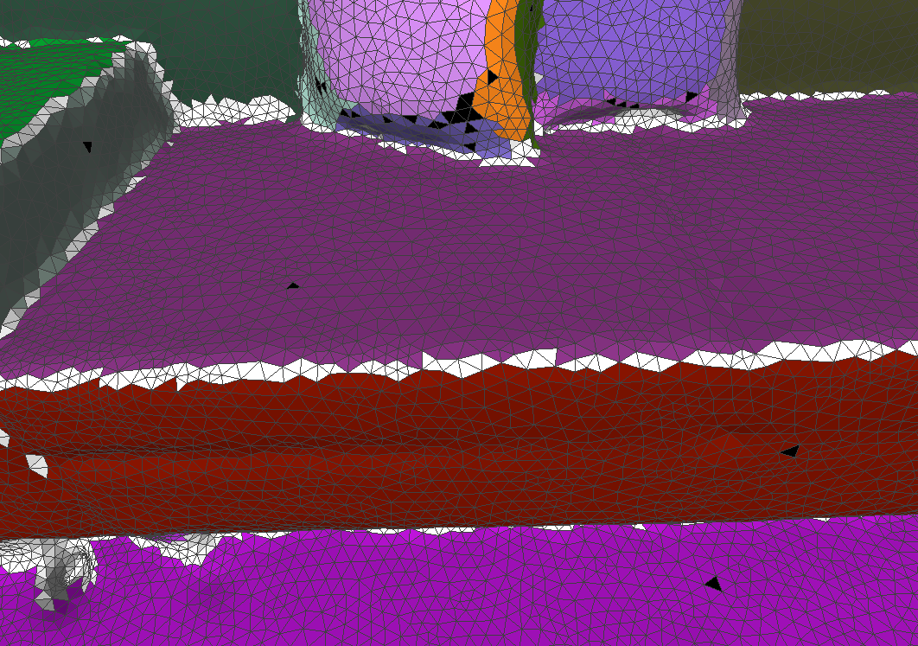

(a)沙发中部边缘规整前示意图

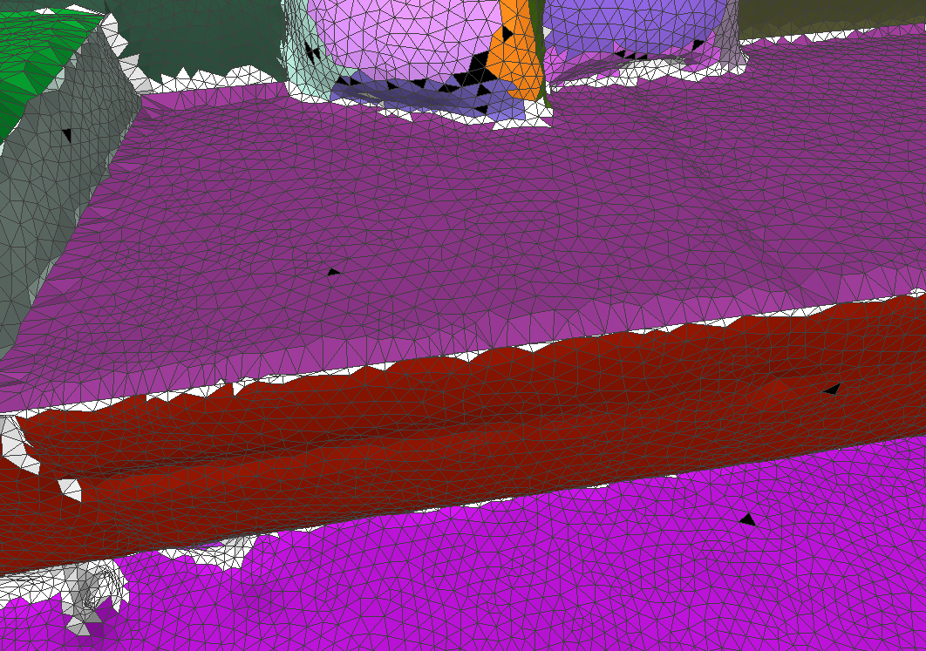

(b)沙发中部边缘规整后示意图

图3.10 沙发模型中部边缘规整示意图

沙发右扶手边缘规整整前后如图3.11所示。

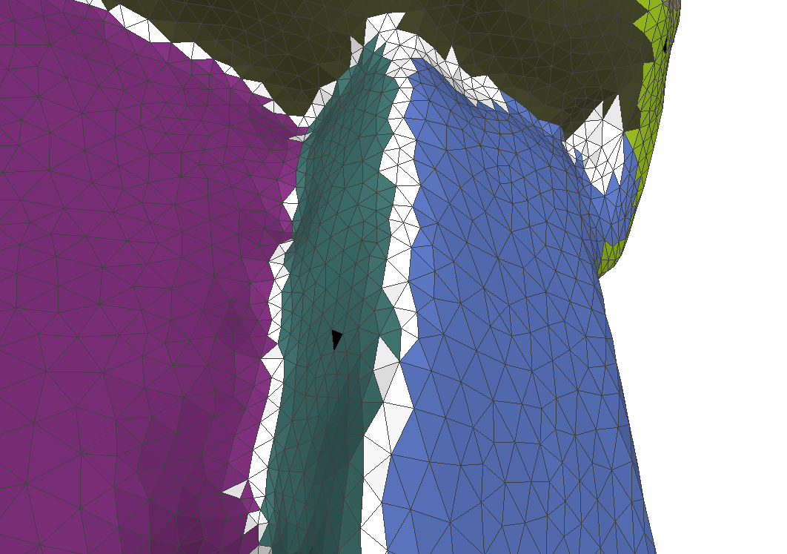

(a)沙发右扶手边缘规整前示意图

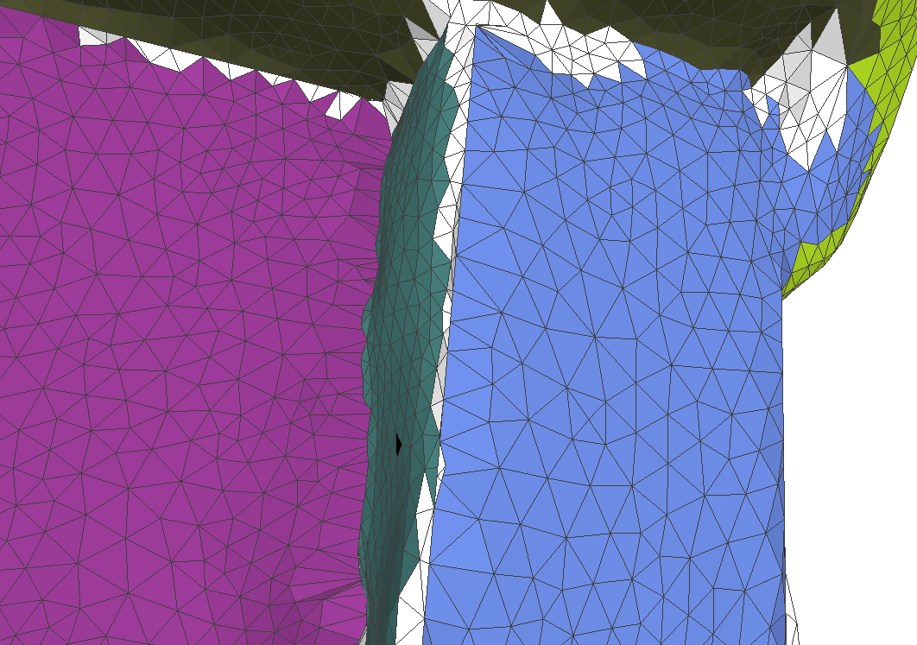

(b)沙发右扶手边缘规整后示意图

图3.11 沙发右扶手边缘规整示意图

经过三角网格规整算法对原始沙发模型具有直线特征的边缘的规整，改善后的沙发模型具有明显的直线边缘特征，恢复了锐利的边缘效果。

第二个模型是桌子模型，对比具有锐利直线特征的边缘位置，桌角的边缘规整前后如图3.12所示。

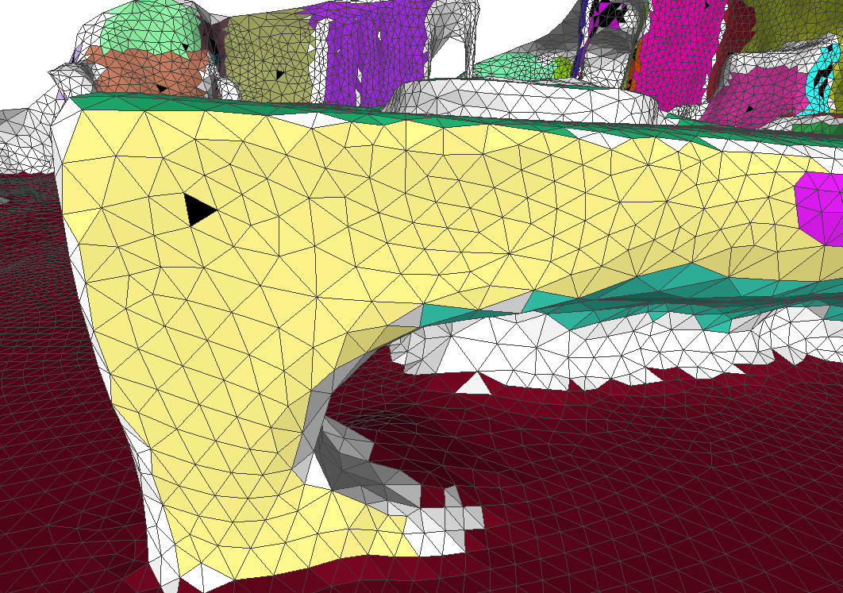

(a)桌子拐角边缘规整前示意图

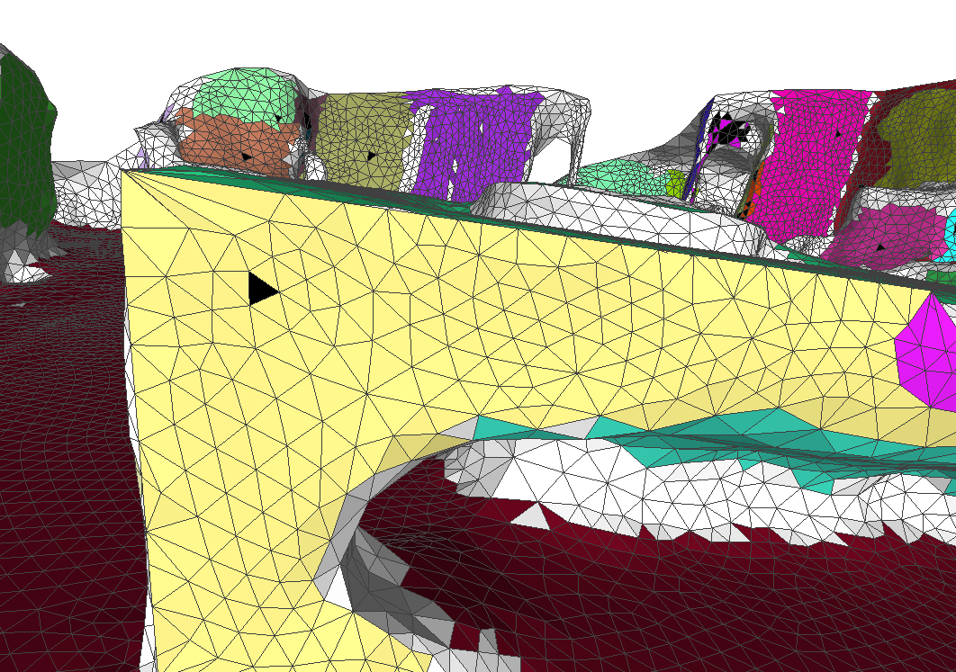

(b)桌子拐角边缘规整后示意图

图3.12 桌子拐角边缘规整示意图

相较于调整前的桌角边缘，规整后的桌角边缘的直线特征更加直观，增强了桌子的边缘视觉效果。

第三个模型是Germany模型，对比具有锐利直线特征的边缘位置，屋顶边缘1规整前后如图3.13所示。规整会后的蓝色平面代理边缘恢复了锐利平直的直线结构。

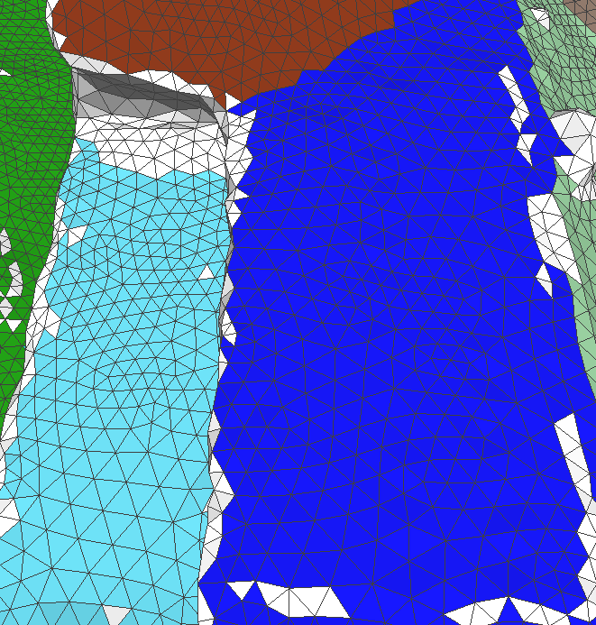

(a)屋顶边缘1规整前示意图

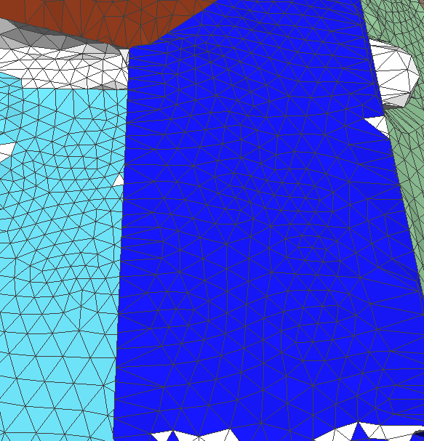

(b)屋顶边缘1规整后示意图

图3.13 屋顶边缘1规整示意图

屋顶边缘2含有3个被调整的轮廓边缘，其中两个轮廓边缘属于绿色的平面代理的轮廓边缘，第三个轮廓边缘属于蓝色平面代理和绿色平面代理共有的轮廓边缘。屋顶边缘2规整前后如图3.14所示。

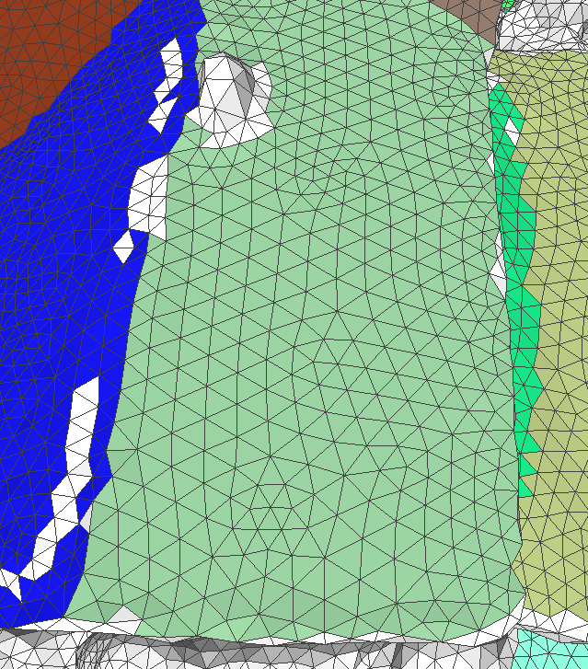

(a)屋顶边缘2的规整前示意图

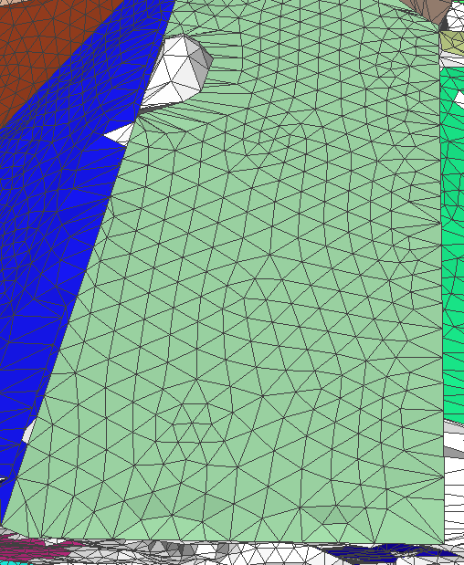

(b)屋顶边缘2的规整后示意图

图3.14 屋顶边缘2规整示意图

图3.14中，规整后的屋顶边缘2中恢复了三个边缘的直线结构，而且拐角的直角结构也被恢复出来，增强了屋顶的边缘的视觉效果。

第四个模型是航拍一号模型，对比具有锐利直线特征的边缘位置，航拍一号屋顶边缘1规整前后如图3.15所示。

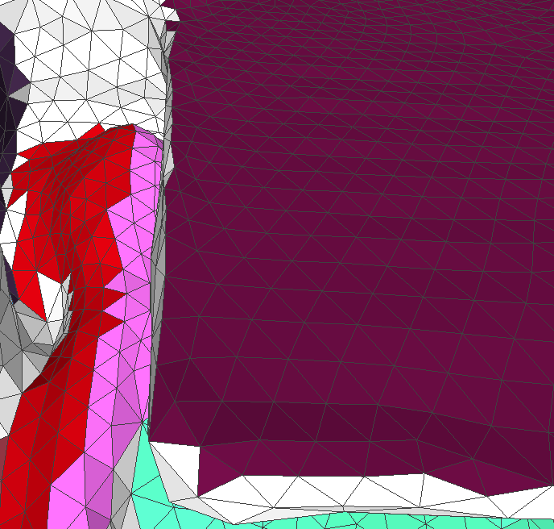

(a)航拍一号模型屋顶边缘1的规整前示意图

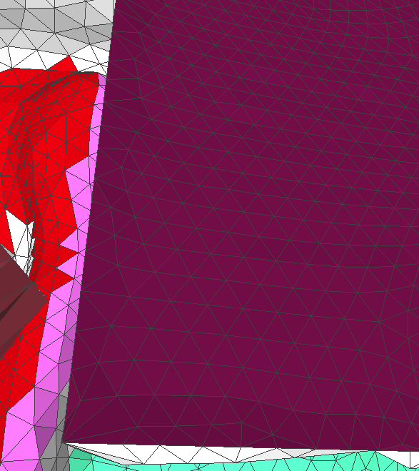

(b)航拍一号模型屋顶边缘1的规整后示意图

图3.15 航拍一号模型边缘调整示意图

航拍一号屋顶边缘2规整前后如图3.16所示。

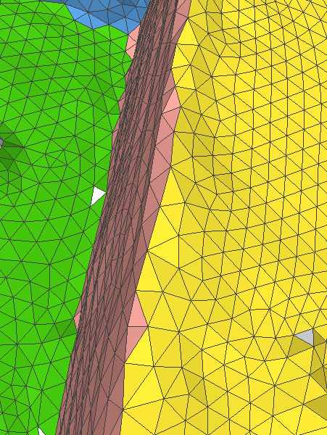

(a)航拍一号模型屋顶边缘2的规整前示意图

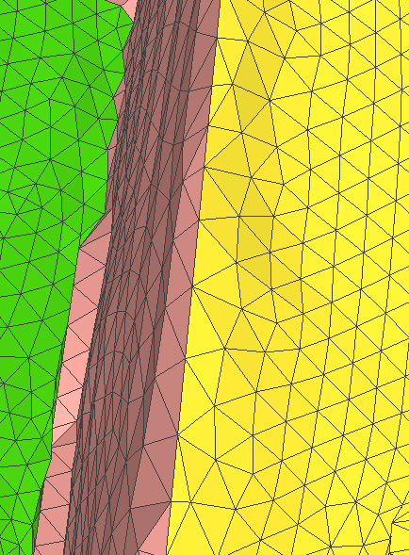

(b)航拍一号模型屋顶边缘2的规整后示意图

图3.16 航拍一号模型边缘调整示意图

通过对上述的四个模型测试，三角网格规整算法对边缘的直线特征的恢复效果很好，成功的保留了边缘的锐利平直的结构，增强三维场景物体的轮廓锐利的视觉效果。

## 本章小结

MVS点云数据存在着大量的噪点，导致曲面重建后的三角网格模型出现边缘轮廓的变形，损失了模型边缘的直线特征。本章基于简化的三维线段模型，生成三维约束结构，规整三角网格模型参差不齐的边缘顶点，恢复轮廓边缘的直线特征。实验结果表明，本章算法可以有效的改善三维场景中平面边缘的直线结构，体现场景物体的锐利平直的边缘，增强三角网格模型的整体视觉效果。

# 三角网格模型的简化

相较于二维图像，三角网格模型更为真实、立体的呈现出物体的三维场景。近年来，随着计算机视觉和三维重建技术的不断发展，能够获取到三维场景的数据量越来越庞大，构造的三角网格模型的数据量也随之增加。因此，这些复杂的模型不仅对于计算机的处理能力有很高的要求，而且对于网络传输和实时绘制都会有一定的难度。近十多年来，出现了很多有效的模型简化算法，其中基于Garland简化算法具有算法简单、速度快等特点被广泛应用，但该算法对于网格平面边界的直线结构没有相应的保留策略，在简化的过程中会改变原始网格的边缘的直线特征，影响简化模型的视觉效果。本章将首先介绍Garland网格简化算法，然后对其改进，使其在简化过程能够保留网格边缘的直线特征和轮廓结构。

## Garland算法

Garland算法是基于二次误差矩阵作为度量网格模型顶点的边折叠算法，通过该算法简化后的模型具有效率高、质量好的优点。

### 二次误差测度

Garland算法以顶点到其相关联的平面的距离平方和作为顶点的误差度量，这种方法称为二次误差度量。原始网格中每个顶点到其相关联的平面的平方和为0，即原始网格的顶点误差为0。定义顶点v= $[v_{x}$ $v_{y}$ $v_{z}$ 1 $]^{T}$，为每一个顶点定义一个误差度量变量Δ，顶点v到其关联平面距离平方和：

$$∆\left(v\right)= ∆\left([v_{x} v_{y} v_{z} 1]^{T}\right)$$

$$=\sum_{pϵplanes(v)}{{\left(p^{T}v\right)}^{2}}$$

$$=\sum_{pϵplanes(v)}{v^{T}\left(pp^{T}\right)}v$$

$$= v^{T}\left(\sum_{pϵplanes\left(v\right)}{K_{p}}\right)v (式4.1)$$

其中 $p={\left[a b c d\right]}^{T}$ 代表平面方程 $ax+by+cz+d=0$ 且 $a^{2}+b^{2}+ c^{2}=1$。 $planes(v$)代表与v相关联的平面集合。 $K_{p}$ 表示平面 $p$ 的对称矩阵：

$K_{p}= pp^{T}= \left[\begin{matrix}a^{2} & ab & ac & ad \\ ab & b^{2} & bc & bd \\ ac & bc & c^{2} & cd \\ ad & bd & cd & d^{2}\end{matrix}\right]$ $(式4.2)$

令 $Q=\sum_{pϵplanes(v)}{K_{p}}$, $Q$ 表示所有平面属于集合 $planes(v$)的 $K_{p}$ 之和，称为顶点v的二次误差矩阵。因此，顶点v的误差的二次项形式定义为 $∆\left(v\right)=v^{T}Qv$，初始网格中每个顶点v的初始误差为 $∆\left(v\right)=0$。假设对于一条折叠边 $\left(v_{1},v_{2}\right)$，顶点 $v_{1}$ 的二次误差矩阵为 $Q_{1}$，顶点 $v_{2}$ 的二次误差矩阵为 $Q_{2}$，当进行边折叠 $\left(v_{1},v_{2}\right)→v_{new}$ 后，定义 $v_{new}$ 的二次误差矩阵 $Q_{new}=Q_{1}+ Q_{2}$， $v_{new}$ 的误差为 $∆\left(v_{new}\right)=v^{T}Q_{new}v$。对于计算新顶点 $v_{new}$ 的位置有两种不同的解决方案：第一个方案是在 $v_{1},v_{2}和（v_{1}+v_{2}）/2$ 中选择一个使得收缩代价 $∆\left(v_{new}\right)$ 最小的位置。第二个方案是是计算顶点 $v_{new}$ 使得 $∆\left(v_{new}\right)$ 最小，因为 $∆\left(v_{new}\right)$ 是一个二次项表达式，其最小值问题等价于一阶导数等于0，即 $\frac{∂∆}{∂x}=\frac{∂∆}{∂y}=\frac{∂∆}{∂z}=0$，其表达式：

$$\left[\begin{matrix}q_{11} & q_{12} & q_{13} & q_{14} \\ q_{12} & q_{22} & q_{23} & q_{24} \\ q_{13} & q_{23} & q_{33} & q_{34} \\ 0 & 0 & 0 & 1\end{matrix}\right]v= \left[\begin{matrix}0 \\ 0 \\ 0 \\ 1\end{matrix}\right] (式4.3)$$

其中 $q_{ij}$ 为 $Q_{new}$ 中对应的元素。如果系数矩阵的行列式不等于0，那么上述方程能够求得新顶点 $Q_{new}$ 的位置。如果系数矩阵的行列式等于0，就使用第一种方案获得新顶点 $Q_{new}$ 的位置。

### 算法流程

根据以上的二次误差测度描述，Garland算法的具体流程如下：

(1)初始化每个三角网格顶点的二次误差矩阵Q。

(2)计算网格每条边 $e{(v}_{1},v_{2})$ 折叠后新顶点v的二次误差矩阵 $Q_{v}=Q_{v1}+Q_{v2}$，根据边折叠策略，计算新顶点v的最优位置，然后计算新顶点v的误差 $∆\left(v\right)。$

(3)选取使 $∆\left(v\right)$ 最小的顶点对 ${(v}_{1},v_{2})$，将 $v_{1},v_{2}$ 的拓扑关系转移到新顶点v上，然后更新新顶点v以及与v邻接顶点的误差 $∆$。

(4)判断简化后的模型是否满足简化的精度，如果满足，程序结束，否则转3

算法的流程图如下图4.1：



图4.1 Garland算法流程图

## 改进的Garland算法

虽然Garland算法简单、高效简化质量高。但是在极度简化的情况下会存在以下两个问题：第一，它是一个局部误差度量算法，对于过度简化的情况，三维模型误差会积累，误差的积累导致三维模型中比较小但是很重要的细节被丢弃。第二，简化网格模型的质量主要取决于是否初始网格模型的结构被保留，而Garland算法没有针对边缘轮廓结构进行检测，因此，重要的平面边缘的轮廓结构无法保留。针对以上问题，本节对Garland算法进行了三个方面的改进。第一，加入平面代理作为约束条件，使得平面代理上面的边折叠的新顶点依旧在平面代理上。第二，每次进行边折叠后，更新相关顶点的误差矩阵，防止误差累积。第三，使用第三章生成的三维约束结构，在简化过程中可以保留边缘轮廓的直线特征。下面一一介绍改进的方法。

### 顶点误差矩阵的改进

对于三角网格模型的边 $e\left(v_{1},v_{2}\right)∈E_{p}$，p代表边e所属的平面代理， $E_{p}$ 代表平面代理p的边集合，定义顶点 $v_{1}$ 的二次误差矩阵为 $Q_{1}$，顶点 $v_{2}$ 的二次误差矩阵为 $Q_{2}$。平面代理p的平面对称矩阵为 $K_{p}$：

$$K_{p}= \left[\begin{matrix}m^{2} & mn & ml & mk \\ mn & n^{2} & nl & nk \\ ml & nl & l^{2} & lk \\ mk & nk & lk & k^{2}\end{matrix}\right] (式4.4)$$

其中平面代理p的平面方程为 $mx+ny+lz+k=0$。平面代理中的顶点误差矩阵与非平面代理中顶点的误差矩阵存在一些区别。评价平面代理p中顶点的误差由两部分组成，第一个是顶点到其邻接三角网格所在平面的距离平方之和。第二个是顶点到所在平面代理所在平面的距离平方之和。因此，对于平面代理p中顶点的误差矩阵由两个部分组成，第一个是Garland算法中的基本误差矩阵 $Q_{v}$，第二个是平面代理p的平面的对称矩阵为 $K_{p}$。平面代理p中顶点v的误差矩阵记作 $Q_{p_{v}}$ = $Q_{v}+K_{p}$。度量非平面代理中顶点的误差矩阵只有Garland算法中的基本误差矩阵 $Q_{v}$ 组成。由于涉及平面代理边界顶点的边的折叠需要考虑三维约束结构，因此本节不予考虑这种情况的折叠边，将会在4.2.3节中详细的讨论。本节只讨论在平面代理内部的边和不在代理上面的其他边，假定对于一条折叠边 $e\left(v_{1},v_{2}\right)$，顶点 $v_{1}$ 的基本误差矩阵为 $Q_{1}$，顶点 $v_{2}$ 的基本误差矩阵为 $Q_{2}$，如果 $e\left(v_{1},v_{2}\right)∈E_{p}$，平面代理p的平面的对称矩阵为 $K_{p}$，当进行边折叠 $\left(v_{1},v_{2}\right)→v_{new}$ 后，则 $v_{new}$ 的二次误差矩阵为 $Q_{new}=Q_{1}+Q_{2}+K_{p}$。如果 $e\left(v_{1},v_{2}\right)$ 不属于任何平面代理，那么当进行边折叠 $\left(v_{1},v_{2}\right)→v_{new}$ 后， $v_{new}$ 的二次误差矩阵为 $Q_{new}=Q_{1}+Q_{2}$。综合上述两种情况，网格模型顶点的误差矩阵：

$$Q=\left\{\begin{aligned}{ Q}_{1}+Q_{2}+K_{p} if e\left(v_{1},v_{2}\right)∈E_{p} \\ Q_{1}+Q_{2} otherwise\end{aligned}\right. (式4.5)$$

### 顶点误差矩阵的更新

在4.2.1节中，折叠边分两种情况：一个是含有平面代理边界顶点的边折叠的情况，另一个是平面代理的内部边和非平面代理的边。本节也只考虑第二种情况的边。在Garland算法中，顶点的误差矩阵采取累加的形式，每进行一次边折叠操作，新顶点的误差矩阵由边的两个顶点的误差矩阵的组成。虽然平面代理中的三角网格是与种子点近似的在一个平面上，但是三角网格之间还是崎岖不平，误差矩阵的累积导致计算出来的新顶点的位置偏离平面代理所在的平面。为了使得平面代理中的边折叠后越接近平面代理的平面，算法对每次边折叠的新顶点和其邻接的顶点重新计算误差矩阵，防止误差的累积。

### 轮廓结构的保留

在4.2.1节和4.2.2节讨论了平面代理内部的边和非平面代理的边折叠的情况。本节将讨论含有平面代理边界点的边折叠的情况。Garland算法没有检测三维模型的结构，在简化的过程中，三维场景物体的轮廓结构可能会被破坏，因此，基于第三章生成的三维约束结构，本节在模型简化的过程中加入轮廓结构的保留策略。

三维模型的三维约束结构上面的顶点主要分为两种类型：一种是线段上的端点，另一种是线段间的顶点。如下图4.2所示，顶点A是线段的端点，顶点B是线段间的顶点。

A

B

图4.2 三维结构顶点类型示意图

如图4.3所示，含有三维约束结构上的顶点的边存在三种类型：

(1)边的两个端点中，一个是三维约束结构中的顶点，另一个是平面代理内部的顶点，如边e1。

(2)边的两个顶点中，一个是三维约束结构中的顶点，另一个是非平面代理中的顶点，如边e2。

(3)边的两个顶点中，两个顶点都是三维约束结构中的顶点，边根据顶点是否在同一条线段上分为两种。第一种是两个顶点在同一条线段，如边e3。第二种是两个顶点在不同的线段上，如边e6。

e1

a

b

c

d

e2

e3

f

g

h

e4

i

j

k

i

e5

e5

e6

图4.3 基于平面代理边缘顶点的边类型示意图

为了在简化模型的过程中保留模型的三维约束结构，三种类型的边折叠操作采用了三种不同的策略：

1. 对于第一种类型的边，将新顶点的位置移动到属于三维约束结构的顶点上。如边 $e1\left(a,b\right)→b$。
2. 对于第二种类型的边，同样将新顶点的位置移动到属于三维约束结构的顶点上。如边 $e2\left(c,d\right)→d$。
3. 对于第三种类型的边，为了防止三维约束结构中端点的退化，分四种情况：第一，如果折叠边的两个点都是线段端点，那么当前的边不进行折叠。如边 $e3\left(f,g\right)$。第二，如果折叠边的两个顶点都是线段间的顶点，那么边折叠后的顶点位置为线段间的中点。如边 $e4\left(b,h\right)→i$。第三，如果折叠边的顶点一个是线段端点，一个是线段间的顶点，那么折叠后的顶点位置为线段的端点。如边 $e5\left(j,k\right)→k$。第四，如果折叠边得两个顶点属于两个不同的线段，那么当前的边不进行折叠。如边 $e6\left(j,h\right)$。

### 改进后的Garland算法流程

改进后的Garland算法的具体步骤：

(1)根据改进后的误差矩阵计算公式，初始化每个网格顶点的二次误差矩阵Q。

(2)计算网格每条边 $e{(v}_{1},v_{2})$ 折叠后，新顶点v的二次误差矩阵 $Q_{v}=Q_{v1}+Q_{v2}$，判断顶点对 ${(v}_{1},v_{2})$ 的边类型，根据边类型选择对应的边折叠策略，计算新顶点v的最优位置，然后计算新顶点v的误差 $∆\left(v\right)。$

(3)选取使 $∆\left(v\right)$ 最小的顶点对 ${(v}_{1},v_{2})$，将 $v_{1},v_{2}$ 的拓扑关系转移到新顶点v上，重新计算v以及其邻接顶点的误差矩阵，然后更新新顶点v以及与v邻接顶点的误差∆。

(4)判断简化后的模型是否满足简化的精度，如果满足，程序结束，否则转3

算法的流程图如下4.4所示：



图4.4 改进Garland算法的流程图

## 实验结果与分析

本节通过对原有Garland算法和基于约束结构改进的Garland算法对同一个模型简化的效果进行比较，来测试基于约束结构改进后的Garland算法的模型简化效果。

本节使用改进后的Garland算法对三个三角网格模型进行简化测试，第一个是954KB的沙发模型，原始模型含有15045个顶点，29816个三角面，如图4.5所示。使用原有的 Garland算法将沙发模型简化为100个三角面，顶点个数为79，简化效果如图4.6所示。使用改进后的Garland算法将模型简化为100个三角面，顶点个数为73，简化效果如图4.7所示。模型局部简化效果对比如图4.8所示。

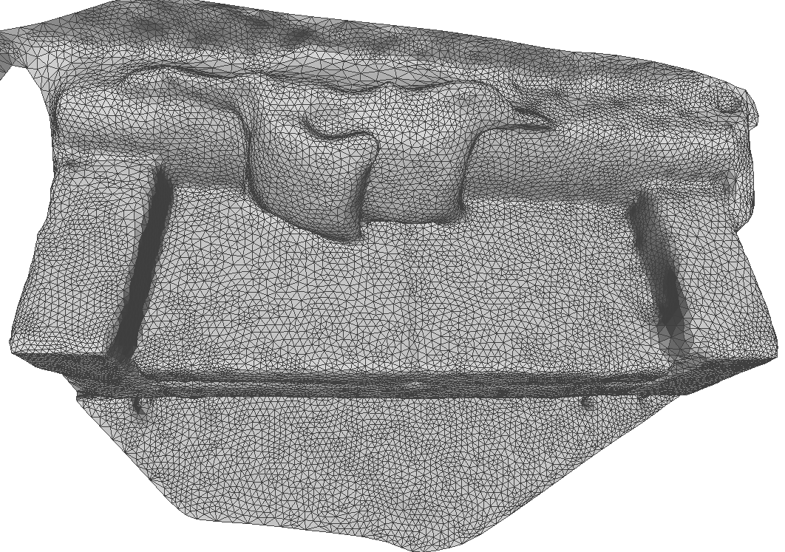

图4.5 原始沙发格模型

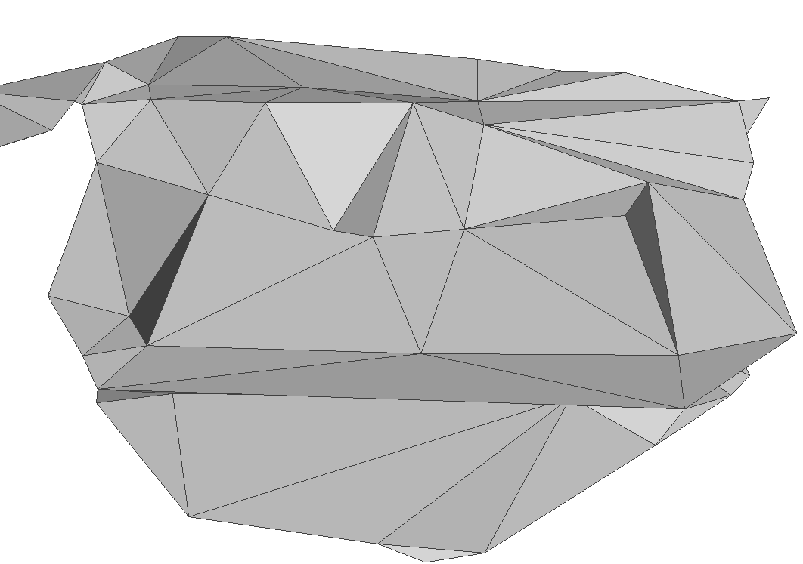

图4.6 基于Garland算法的沙发简化模型

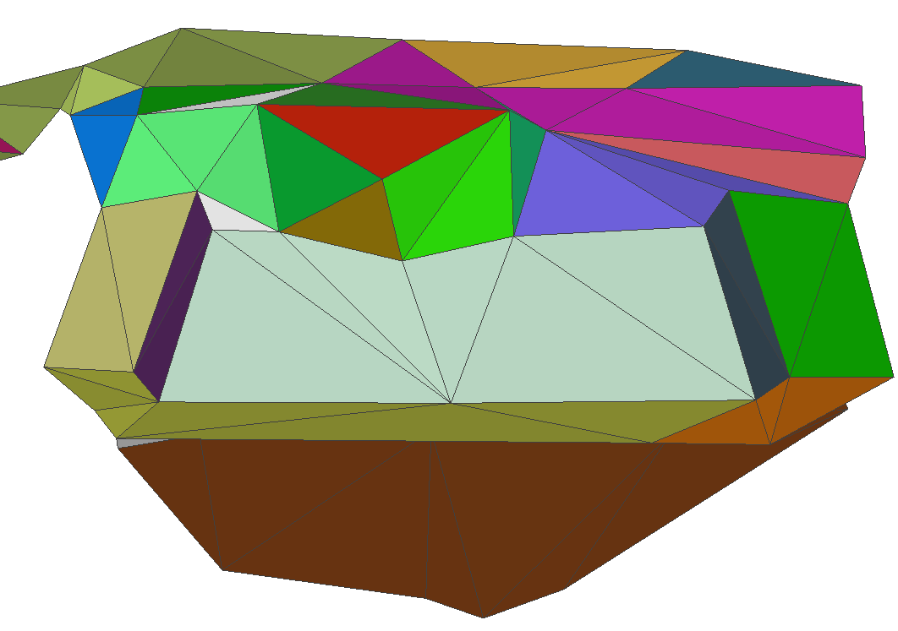

图4.7 基于改进Garland算法的沙发简化模型

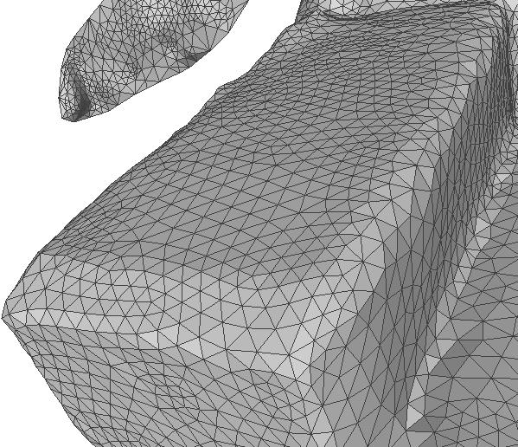 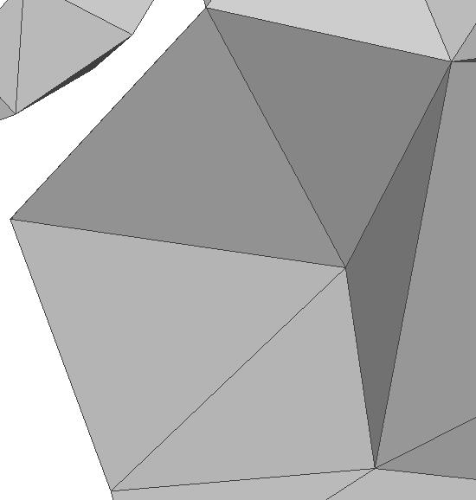 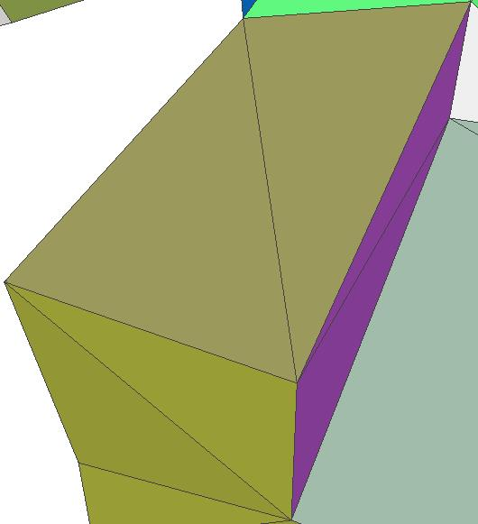

(a)沙发模型左侧扶手简化效果对比图

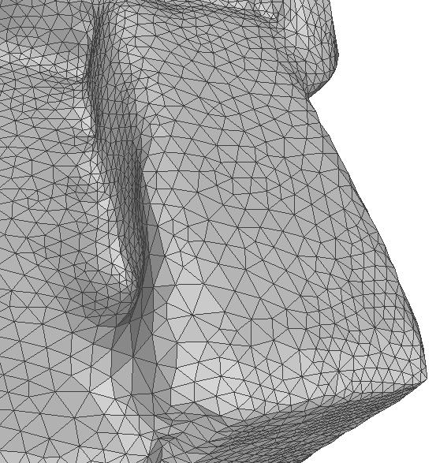 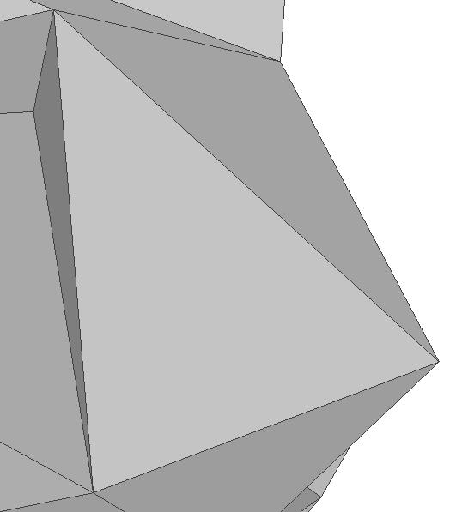 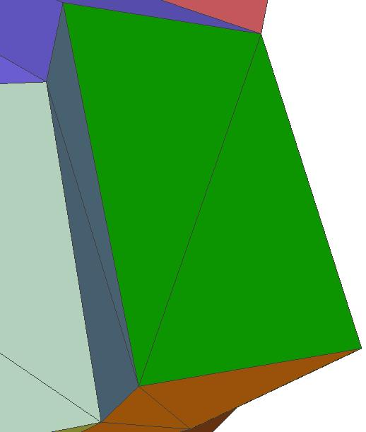

(b)沙发模型右侧扶手简化效果对比图

图4.8 沙发模型局部简化效果对比图

对比改进前的沙发模型和基于Garland算法的简化模型，基于改进后的Garland算法能够在模型极度简化的情况下依然保持沙发的边缘轮廓结构。

第二个是4.67M大小的Germany模型，含有72975个顶点，145641个三角面，如图4.9所示。使用原有的 Garland算法将Germany模型简化为1500个三角面，顶点个数为798，简化效果如图4.10所示。使用改进后的Garland算法将模型简化为1500个三角面，顶点个数为779，简化效果如图4.11所示。模型局部简化效果对比如图4.12所示。

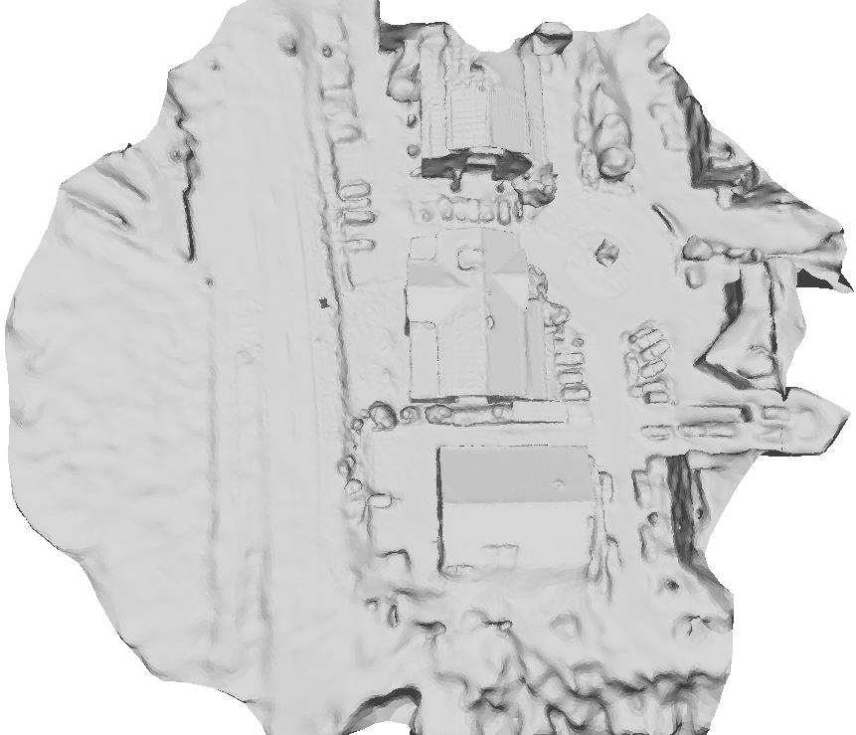

图4.9 原始Germany模型

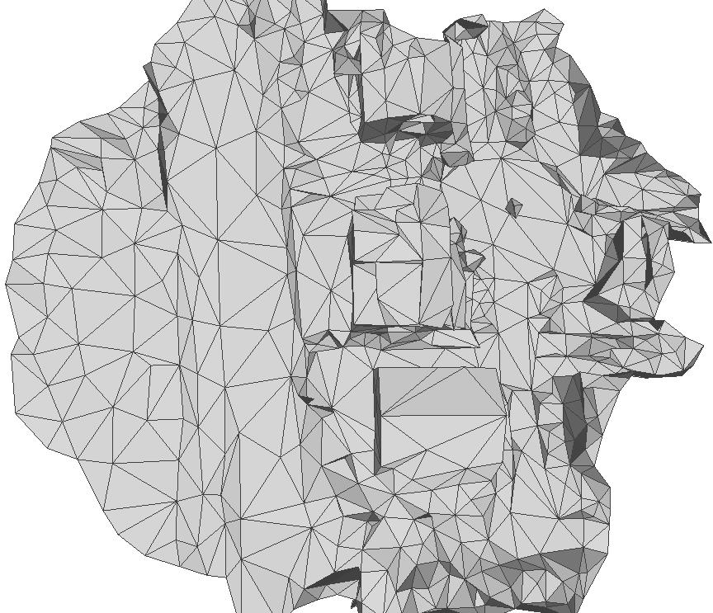

图4.10 基于Garland算法的Germany简化模型

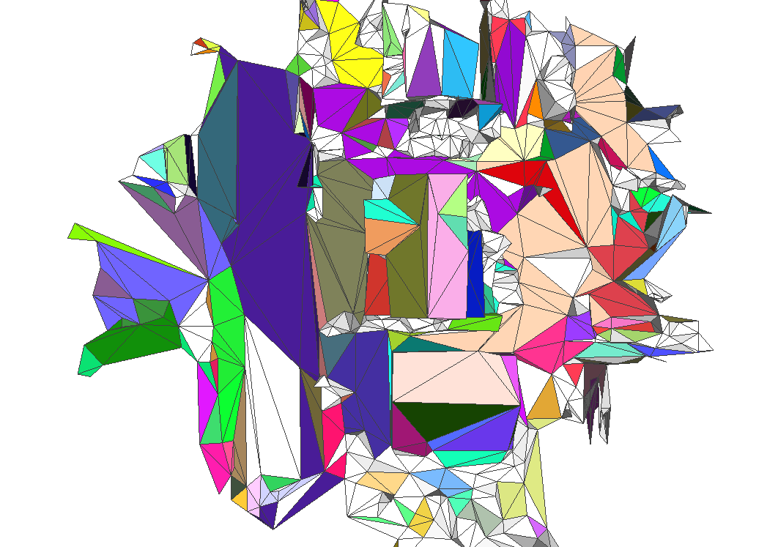

图4.11 基于改进Garland算法的Germany简化模型

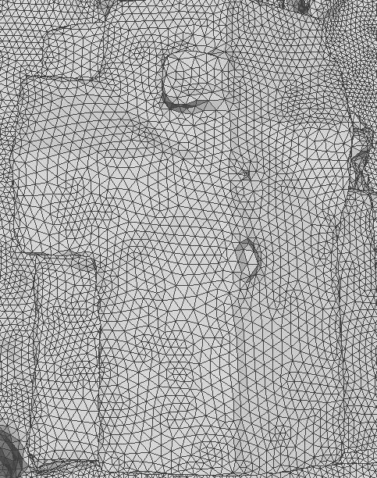 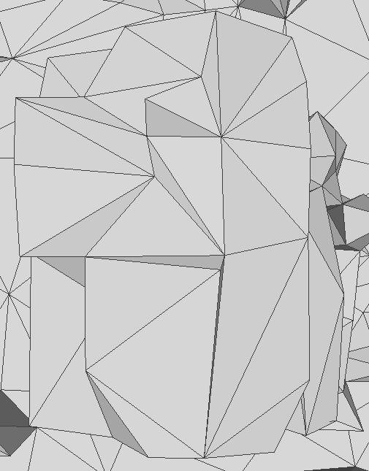 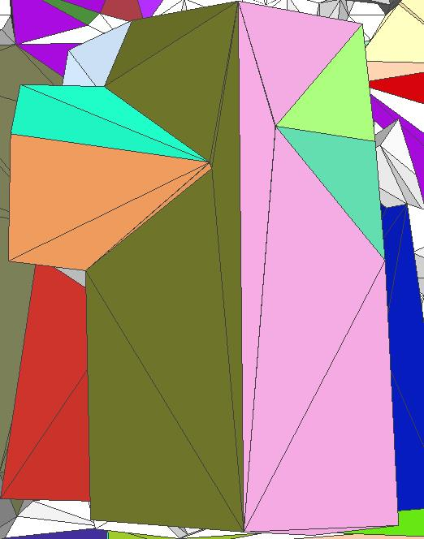

(a) Germany模型屋顶简化效果对比图

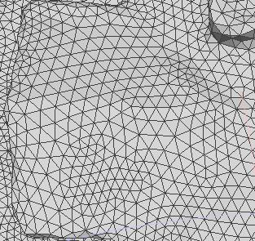 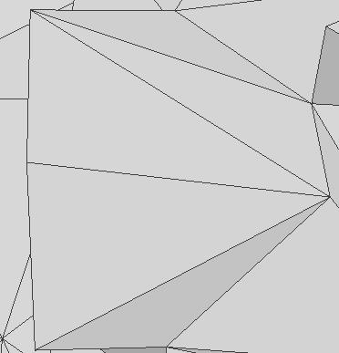 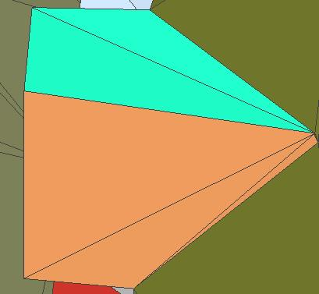

(b) Germany模型屋顶边缘1简化效果对比图

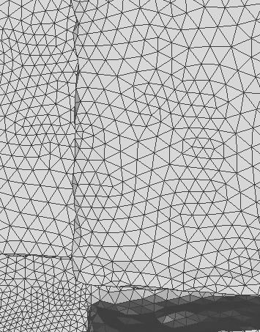 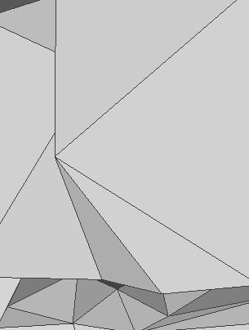 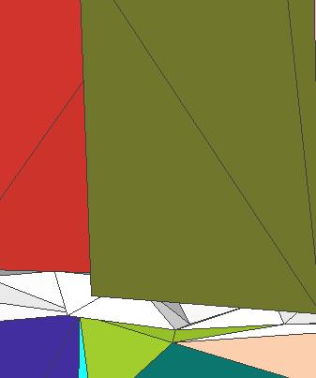

(c) Germany模型屋顶边缘2简化效果对比图

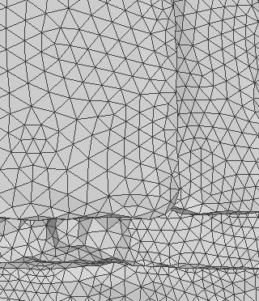 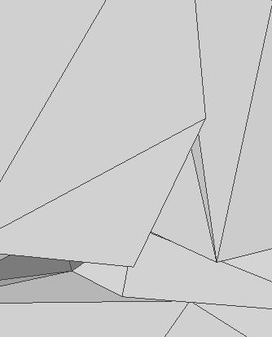 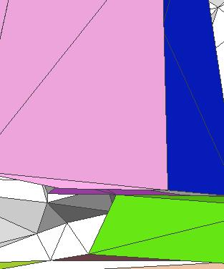

(d) Germany模型屋顶边缘3简化效果对比图

图4.12 Germany模型局部简化效果对比图

对比改进前的Germany模型和基于Garland算法的简化模型，基于改进后的Garland算法能够在模型极度简化的情况下不仅保持屋顶的整体轮廓结构还保持了屋顶局部边缘的轮廓结构。

第二个是7.8M大小的航拍一号模型，含有111769个顶点，223063个三角面，如图4.13所示。使用原有的 Garland算法将航拍一号模型简化为1000个三角面，顶点个数为547，简化效果如图4.14所示。使用改进后的Garland算法将模型简化为1000个三角面，顶点个数为545，简化效果如图4.15所示。模型局部简化效果对比如图4.16所示。

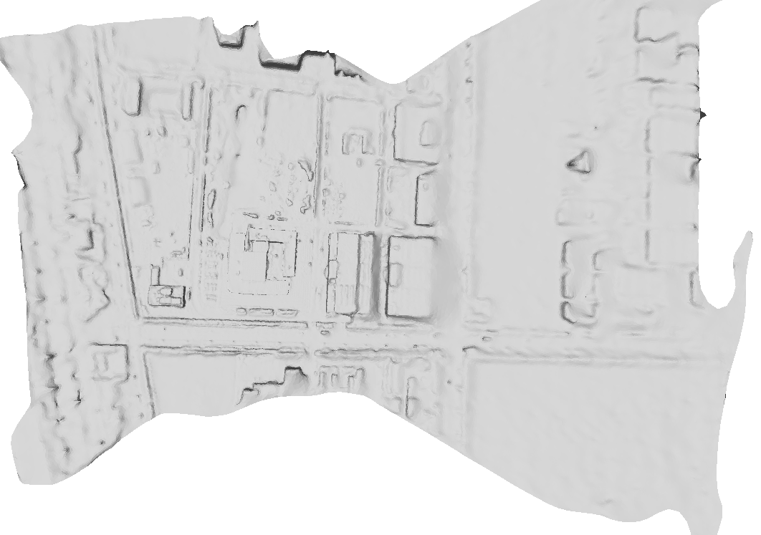

图4.13 原始航拍一号模型

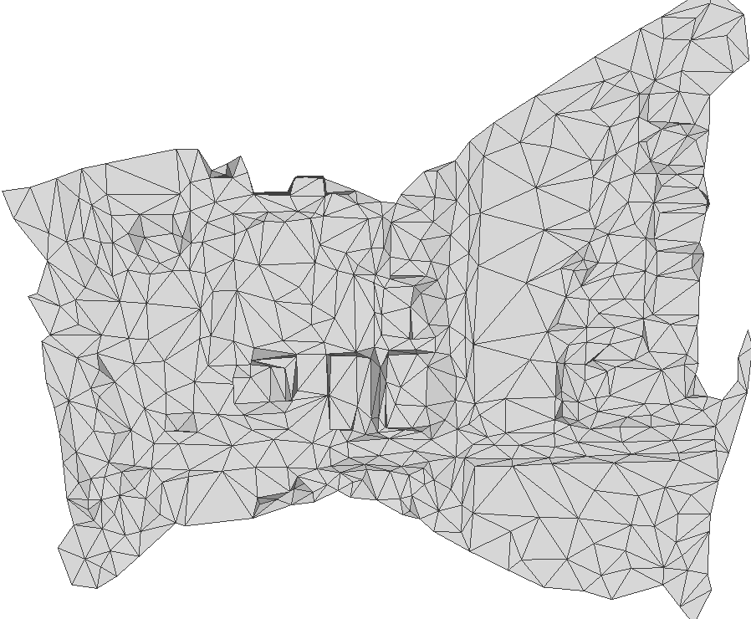

图4.14 基于Garland算法的航拍一号简化模型

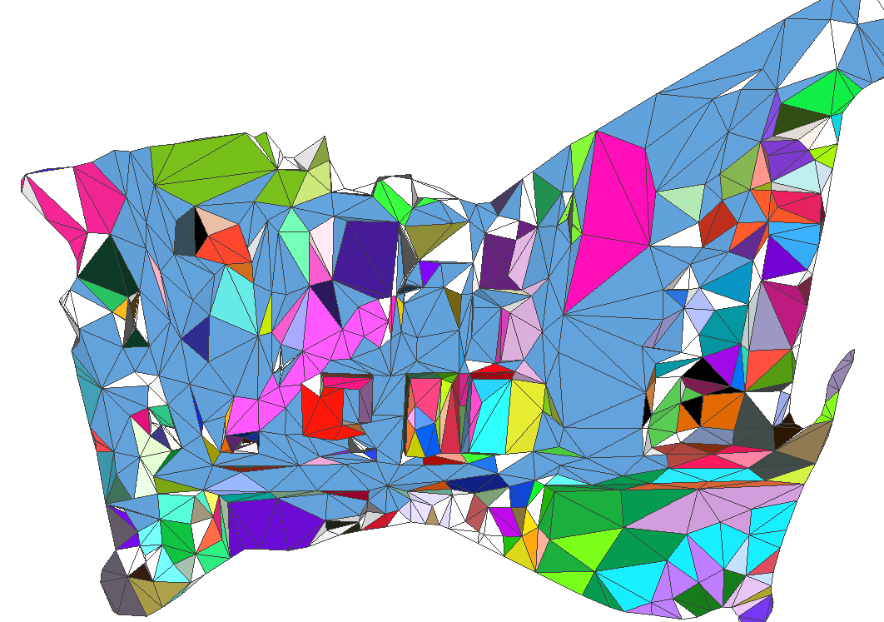

图4.15 基于改进Garland算法的航拍一号简化模型

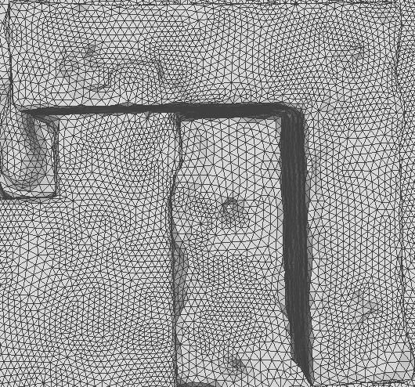 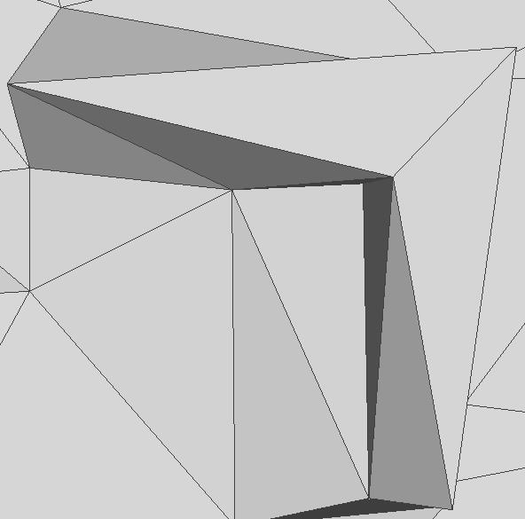 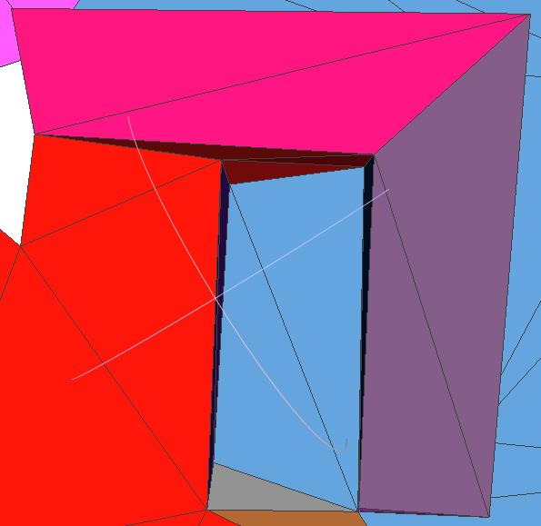

(a)航拍一号模型屋顶简化效果对比图

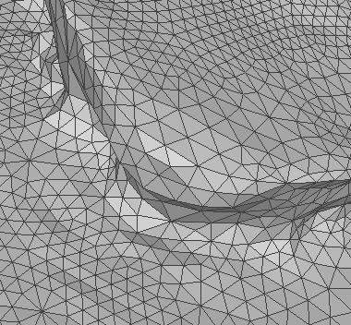 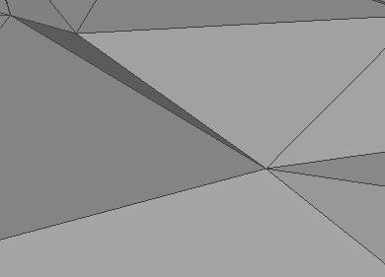 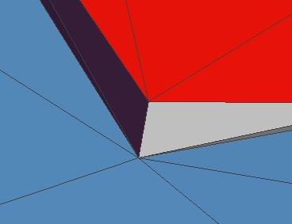

(b)航拍一号模型边缘1简化效果对比图

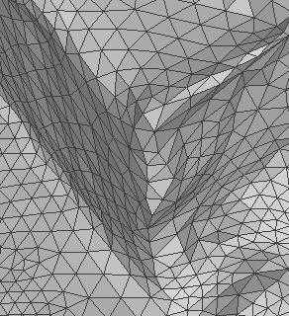 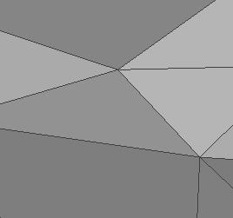 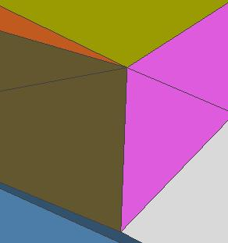

(c)航拍一号模型边缘2简化效果对比图

图4.16 航拍一号模型局部简化效果对比图

对比改进前的航拍一号模型和基于Garland算法的简化模型，基于改进后的Garland算法能够在模型极度简化的情况下不仅保持屋顶的整体轮廓结构还保持了屋顶局部边缘的轮廓结构。

通过对改进的Garland算法与原始的Garland算法模型简化测试，实验结果表明，算法在极简的情况下能够较好的保留原始模型的轮廓结构。

## 本章小结

本章基于前文的三维约束结构，对现有的Garland算法进行了改进。实验结果表明，相较于原始的Garland算法，改进后的Garland算法能够在模型极度简化的情况下保持初始模型的轮廓结构，提高了极简模型的视觉效果。

# 总结与展望

## 全文总结

相对于二维图像，三角网格模型比较形象、立体的展示了三维场景下的物体。目前，基于图像集的三维建模技术是三维重建的主流技术。基于图像集的重建技术主要包括图像特征点的提取和匹配、稀疏点云重建、稠密点云重建、网格曲面重建四个步骤。虽然三维重建技术已经取得了不错的发展，但是仍然存在一些不足之处。图像采集时的噪声以及四个重建步骤的计算误差使得重建出来的网格模型与真实场景的物体存在一定的差距。尤其是边缘具有锐利平直的直线特征的场景物体，场景物体被重建后的网格模型边缘比较粗糙，参差不齐。这些粗糙的边缘丢失了原有的场景物体边缘直线特征，失去了场景物体的真实度，影响了重建模型的视觉效果。本文使用了三维线段对三角网格模型进行规整，改善了三角网格模型的边缘结构，恢复了模型中物体边缘的直线特征。所做的工作主要有以下几个方面：

1. 基于区域生长的思想对三角网格模型进行平面区域的检测，然后提取平面区域的轮廓线段。

2. 利用平面区域的轮廓线段对三维线段模型进行简化，过滤掉三维线段模型中平面区域内部的线段和错匹配的线段，保留靠近平面区域轮廓线段的三维线段。

3. 结合简化后的三维线段和三角网格模型，优化三维线段的位置，构造三维约束结构，通过约束结构规整三角网格模型粗糙的边缘网格，使得网格模型中物体的粗糙边缘恢复直线特征，从而缩小网格模型与真实场景的差距，增强重建模型的视觉效果。

4. 利用生成的三维约束结构，对原有的Garland算法进行改进，使得在模型简化的过程中，仍然可以保留与原始模型一致的边缘轮廓结构。

## 存在的问题

基于三维线段对三角网格模型进行规整，虽然取得了不错的效果，但是仍然存在以下几个问题：

1. 三角网格平面代理检测算法存在局限性。因为平面代理检测算法的平面区域检测效果在一定程度上依赖角度阈值*γ*和距离阈值*d*，而阈值的选择需要人工的干预，无法进行自动设定，使用者需要根据一定专业知识判断阈值的大小，影响了用户体验。

2. 三维线段过滤算法存在局限性。本文的线段过滤算法是基于三角网格模型的平面代理的算法，对于自然场景物体，如森林、花草等，这些场景物体几乎没有平面区域，所以三维线段过滤算法无法处理自然场景的线段过滤。

3. 三维线段过滤算法缓慢。三维线段过滤算法中近似线段拟合阶段需要筛选表达平面代理轮廓的近似线段，筛选的方法是一一比较。如果对大规模的线段集合进行筛选，筛选的速度缓慢。

## 研究展望

虽然本文基于三维线段对三角网格模型和简化后的三角网格模型进行规整，并且取得了不错的效果，但能做的工作还很多，主要包括以下几个方面：

1.自动设定平面代理检测算法的阈值。可以研究根据三角网格模型的特点，使得算法能够自动设置平面代理检测算法的阈值，实现算法的全自动化。

2. 三维线段过滤算法的准确度和稳定性有待进一步提高。三维线段过滤算法虽然能够过滤大量的线段，但是也可能会过滤掉比较好的线段，如何提高三维线段过滤算法的准确度和稳定性是下一步的重点。

3. 三维线段过滤算法速度需要提高。对于大规模的三维线段模型简化速度过慢，如何通过并行加速过滤算法是值得研究的地方。

# 致谢

时光荏苒，时间如梭，一转眼，三年的研究生生涯即将接近尾声，三年中有许多的事情发生，有欢笑，有泪水，有感动。闭上眼睛，有太多的事依然清晰的浮现在眼前，也有太多的人需要感谢。

感谢我的导师管涛教授，感谢管老师在我研究生期间的细心指导，给了我生活上的无微不至的关怀和学业上孜孜不倦的教诲。尤其是管老师严谨的学术态度和随和的待人处世原则，在潜移默化中影响了我，是我一生中宝贵的财富。在毕业论文的写作期间，从开始选题、文献的阅读、论文的架构，管老师都认真的给予宝贵的意见。衷心的感谢于俊清教授和何云峰副教授，于老师的知识渊博，工作的一丝不苟，勇于钻研的科研精神，是我学习的好榜样。何老师严于律己，严谨不苟的科研风格感染了我。老师们传授给我的知识将让我在以后的生活中受益无穷，再次向他们致以最真诚的敬意。

研究生生涯的顺利结束更加离不开实验室同学不厌其烦的帮助。感谢还在求学期间的潘海龙博士、罗亚威博士和王跃嵩博士。在研究生期间，不厌其烦的为我解答一个又一个问题，让我感受到增强现实的魅力。感谢李烨、杨天云、薛磊、余军、江学武等同学陪伴了我快乐的研究生生涯。感谢陪伴我三年的室友王文清、周李鹏、李志祥，谢谢他们对我的生活上的照顾，在我不开心的时候陪我，开导我。还要感谢师弟师妹陈卓、唐志、吴迪以及其他未提及的伙伴，你们让我的研究生的生活充满色彩。

最后感谢我的爸爸、妈妈、姐姐，还有关心我的亲朋好友，正是你们对我的默默支持和鼓励才让我走到了今天，你们就是我的精神支柱。

我即将走出校园，走进丰富多彩的世界，虽然会有迷茫，有彷徨，还有对未来的不可知，但是我知道美好的未来就在前方等着我。

# 参考文献

1. Cohen R A, Tian D, Vetro A. Attribute compression for sparse point clouds using graph transforms[C]//Image Processing (ICIP), 2016 IEEE International Conference on. IEEE, 2016: 1374-1378
2. Shao Z, Yang N, Xiao X, et al. A multi-view dense point cloud generation algorithm based on low-altitude remote sensing images [J]. Remote Sensing, 2016, 8(5): 381
3. Wiemann T, Lingemann K, Hertzberg J. Optimizing Triangle Mesh Reconstructions of Planar Environments [J]. IFAC-PapersOnLine, 2016, 49(15): 218-223
4. Romanoni A, Delaunoy A, Pollefeys M, et al. Automatic 3D reconstruction of manifold meshes via delaunay triangulation and mesh sweeping[C]//Applications of Computer Vision (WACV), 2016 IEEE Winter Conference on. IEEE, 2016: 1-8
5. Micusik B, Wildenauer H. Structure from motion with line segments under relaxed endpoint constraints[C]//3D Vision (3DV), 2014 2nd International Conference on. IEEE, 2014, 1: 13-19
6. Furukawa Y, Hernández C. Multi-view stereo: A tutorial [J]. Foundations and Trends® in Computer Graphics and Vision, 2015, 9(1-2): 1-148
7. Wu C. Towards linear-time incremental structure from motion[C]//3DTV-Conference, 2013 International Conference on. IEEE, 2013: 127-134
8. Lowe D G. Object recognition from local scale-invariant features[C]//Computer vision, 1999. The proceedings of the seventh IEEE international conference on. Ieee, 1999, 2: 1150-1157
9. Snavely N, Seitz S M, Szeliski R. Modeling the world from internet photo collections [J]. International Journal of Computer Vision, 2008, 80(2): 189-210
10. Changchang W. SiftGPU: a GPU implementation of scale invariant feature transform (SIFT) [J]. 2007) [2013-01]. Http: //cs. unc. edu/~ ccwu/siftgpu, 2007
11. Wu C, Agarwal S, Curless B, et al. Multicore bundle adjustment[C]//Computer Vision and Pattern Recognition (CVPR), 2011 IEEE Conference on. IEEE, 2011: 3057-3064
12. Moulon P, Monasse P, Marlet R. Adaptive structure from motion with a contrario model estimation[C]//Asian Conference on Computer Vision. Springer Berlin Heidelberg, 2012: 257-270
13. Moulon P, Monasse P. Unordered feature tracking made fast and easy[C]//CVMP 2012. 2012: 1
14. Moisan L, Moulon P, Monasse P. Automatic homographic registration of a pair of images, with a contrario elimination of outliers [J]. Image Processing On Line, 2012, 2: 56-73
15. Moulon P, Monasse P, Marlet R. Global fusion of relative motions for robust, accurate and scalable structure from motion[C]//Proceedings of the IEEE International Conference on Computer Vision. 2013: 3248-3255
16. Toldo R, Gherardi R, Farenzena M, et al. Hierarchical structure-and-motion recovery from uncalibrated images[J]. Computer Vision and Image Understanding, 2015, 140: 127-143
17. Cui Z, Tan P. Global structure-from-motion by similarity averaging[C]//Proceedings of the IEEE International Conference on Computer Vision. 2015: 864-872
18. Furukawa Y, Ponce J. Accurate, dense, and robust multiview stereopsis [J]. IEEE transactions on pattern analysis and machine intelligence, 2010, 32(8): 1362-1376
19. Amenta N, Bern M, Kamvysselis M. A new Voronoi-based surface reconstruction algorithm[C]//Proceedings of the 25th annual conference on Computer graphics and interactive techniques. ACM, 1998: 415-421
20. Dey T K, Goswami S. Provable surface reconstruction from noisy samples [J]. Computational Geometry, 2006, 35(1-2): 124-141
21. 宋大虎, 李忠科, 孙玉春. 三维散乱点云快速曲面重建算法[J]. 计算机应用研究, 2013, 30(8): 2527-2529
22. 朱化红. 基于Delaunay生长法的三维点云曲面建模研究[D]. 成都理工大学, 2016
23. Blinn J F. A generalization of algebraic surface drawing [J]. ACM transactions on graphics (TOG), 1982, 1(3): 235-256
24. Kazhdan M M. Reconstruction of solid models from oriented point sets[C]//Symposium on Geometry Processing. 2005: 73-82
25. Hoppe H. Poisson surface reconstruction and its applications[C]//Proceedings of the 2008 ACM symposium on Solid and physical modeling. ACM, 2008: 10-10.
26. Labatut P, Pons J P, Keriven R. Robust and efficient surface reconstruction from range data[C]//Computer graphics forum. Blackwell Publishing Ltd, 2009, 28(8): 2275-2290
27. 张凯. 基于泊松方程的三维表面重建算法的研究[D]. 河北工业大学, 2013
28. 曹诗卉, 亓迎川, 时满宏. 改进的泊松曲面重建算法[J]. 空军预警学院学报, 2016, 30(4):289-291
29. Zhang L, Koch R. Line matching using appearance similarities and geometric constraints [J]. Pattern Recognition, 2012: 236-245
30. Micusik B, Wildenauer H. Structure from motion with line segments under relaxed endpoint constraints[C]//3D Vision (3DV), 2014 2nd International Conference on. IEEE, 2014, 1: 13-19
31. Jain A, Kurz C, Thormählen T, et al. Exploiting global connectivity constraints for reconstruction of 3D line segments from images[C]//Computer Vision and Pattern Recognition (CVPR), 2010 IEEE Conference on. IEEE, 2010: 1586-1593
32. Hofer M, Maurer M, Bischof H. Efficient 3d scene abstraction using line segments [J]. Computer Vision and Image Understanding, 2017, 157: 167-178
33. Hofer M, Maurer M, Bischof H. Improving sparse 3D models for man-made environments using line-based 3D reconstruction[C]//3D Vision (3DV), 2014 2nd International Conference on. IEEE, 2014, 1: 535-542
34. 欧元汉, 黄鸿, 陆宇海. 基于密集点云重投影的三维线段模型重建算法[J]. 计算机工程与设计, 2015(12):3291-3296
35. Schroeder W J, Zarge J A, Lorensen W E. Decimation of triangle meshes[C]//ACM Siggraph Computer Graphics. ACM, 1992, 26(2): 65-70
36. Hamann B, Hamann B. A data reduction scheme for triangulated surfaces [J]. Computer Aided Geometric Design, 1994, 11(2):197-214
37. Garland M, Heckbert P S. Surface simplification using quadric error metrics[C]//Proceedings of the 24th annual conference on Computer graphics and interactive techniques. ACM Press/Addison-Wesley Publishing Co., 1997: 209-216
38. Salinas D, Lafarge F, Alliez P. Structure‐Aware Mesh Decimation[C]//Computer Graphics Forum. 2015, 34(6): 211-227
39. 范豪, 刘峻, 孙宇,等. GPU并行加速的边折叠简化算法[J]. 计算机工程与设计, 2016, 37(11):3051-3057
40. Rossignac J, Borrel P. Multi-resolution 3D approximations for rendering complex scenes [M]//Modeling in computer graphics. Springer Berlin Heidelberg, 1993: 455-465
41. Luebke D, Erikson C. View-dependent simplification of arbitrary polygonal environments[C]//Proceedings of the 24th annual conference on Computer graphics and interactive techniques. ACM Press/Addison-Wesley Publishing Co., 1997: 199-208
42. Hinker P, Hansen C. Geometric optimization[C]//Visualization, 1993. Visualization'93, Proceedings. IEEE Conference on. IEEE, 1993: 189-195
43. 鲁永泉, 高鹏东, 裘初,等. 一种外存模型基于顶点聚类的快速并行自适应简化方法: CN, CN 103268634 A [P]. 2013
44. Hoppe H. New quadric metric for simplifiying meshes with appearance attributes[C]//Proceedings of the conference on Visualization'99: celebrating ten years. IEEE Computer Society Press, 1999: 59-66
45. 谷冬冬, 潘正运. 渐进网格简化模型的改进算法[J]. 计算机工程与设计, 2008, 29(18): 4648-4650
46. 黄佳, 温佩芝, 李丽芳,等. 保持细节特性的局部误差渐进网格简化算法[J]. 计算机应用, 2016, 36(6):1704-1708
47. El-Melegy M T. Model-wise and point-wise random sample consensus for robust regression and outlier detection[J]. Neural Networks, 2014, 59: 23-35
48. Holz D, Behnke S. Fast range image segmentation and smoothing using approximate surface reconstruction and region growing [J]. Intelligent autonomous systems 12, 2013: 61-73
49. Rahman S, Rochan M. A fast farthest neighbor search algorithm for very high dimensional data[C]//Computer and Information Technology (ICCIT), 2016 19th International Conference on. IEEE, 2016: 351-356